20.10.2021 |  | № 0127/01-07
Об утверждении предмета охраны объекта культурного наследия регионального значения «Здание женского епархиального училища»,
1902-1912 гг. (г. Томск, пр. Кирова, 49)

В соответствии со статьями 9.2, 33 Федерального закона от 25.06.2002
№ 73-ФЗ «Об объектах культурного наследия (памятниках истории и культуры) народов Российской Федерации», подпунктом е) пункта 4) части 2 статьи 5 Закона Томской области от 06.09.2016 № 98-ОЗ «Об объектах культурного наследия (памятниках истории и культуры) Томской области», приказом Министерства культуры Российской Федерации от 13.01.2016 № 28 «Об утверждении Порядка определения предмета охраны объекта культурного наследия, включенного в единый государственный реестр объектов культурного наследия (памятников истории и культуры) народов Российской Федерации в соответствии со статьей 64 Федерального закона от 25 июня 2002 г. № 73-ФЗ «Об объектах культурного наследия (памятниках истории и культуры) народов Российской Федерации»; подпунктом г) пункта 8) части 9 главы 2 Положения о Комитете по охране объектов культурного наследия Томской области, утвержденного постановлением Губернатора Томской области от 29.04.2016 № 37,
ПРИКАЗЫВАЮ:
- Утвердить предмет охраны объекта культурного наследия регионального значения «Здание женского епархиального училища», 1902-1912 гг., расположенного по адресу (местонахождение): Томская область, г. Томск, Кирова проспект, 49, согласно приложению к настоящему приказу.
- Контроль за исполнением настоящего приказа возложить на председателя Комитета по охране объектов культурного наследия Томской области.

Председатель Комитета |  | Е.В.Перетягина

 | Приложение утверждено приказом Комитета по охране объектов культурного наследия Томской области
 | от | 20.10.2021 | № | 0127/01-07

Предмет охраны объекта культурного наследия регионального значения
«Здание женского епархиального училища», 1902-1912 гг., по адресу: Томская область, г. Томск, Кирова проспект, 49

- Градостроительные характеристики здания:
  - Местоположение здания в строчке застройки квартала, главным восточным фасадом вдоль ул. Киевской с отступом от красной линии улицы и развитием объема в глубину квартала. Формирует строчку застройки улицы.
  - Здание является частью комплексной застройки нач. ХХ в., занимающей территорию целого городского квартала. Главное здание в структуре домовладения, в планировке комплекса занимает центральное место и делит территорию на два двора.
  - Габаритные размеры и силуэт здания, акцентированный по главному восточному фасаду крупной главкой с полусферическим куполом на световом барабане и звонницей домовой церкви, по боковому южному фасаду – аттиком, по дворовому западному фасаду – двумя полигональными куполами центрального объема.
  - Секторы и направления видовых раскрытий здания при его восприятии по всему периметру квартала с улиц Енисейской, Усова, Тверской и пр. Кирова, включая круговое обзорное восприятие объекта с внутри дворовой территории.
  - Каменное ограждение территории на дату строительства 1912 г., расположенное по всему периметру территории комплекса (в северной части ограждение утрачено) и имеющее вид «глухой» кирпичной стены. Габаритные размеры ограждения, материал конструкций (бут, кирпич), наружная отделка (лицевой кирпич). Характер покрытия карнизной части ограды – листовой металл с фальцовкой и окраской. Декоративное оформление ограды (с внутренней и наружной сторон): профильный карниз с «сухариками», лопатки и цоколь. Фрагменты исторических калиток – высокие массивные кирпичные столбы с полуциркульным навершием и более проработанным декором, расположенные у центральной части главного фасада. Кованые подставы на столбах для навески ворот и калиток. Исторический вид утраченных фрагментов ограждения, местоположение и вид ворот и калиток (устанавливается по результатам реставрационных исследований).
- Объемно-пространственная композиция здания на дату строительства 1912 г., Трехэтажное крупномасштабное каменное здание с подвалом и двухсветными помещениями парадного зала и домовой церкви. Здание со сложной конфигурацией плана: основной объем Г–образный в плане со стороны уличных фасадов усложнен ризалитами, со стороны внутреннего двора – многочисленными одно-, двух- и трехэтажными дворовыми объемами (в т.ч. трехэтажными объемами с уровнем карниза ниже отметки уровня карниза основного объема). Объемно-пространственная композиция корпусов основного объема здания – центрально-осевая. Главная композиционная ось здания – центральная ось восточного крыла, акцентированная выступающим объемом домовой церкви с главкой, звонницей и более низкой по высоте апсидой. Исторический высотный акцент, венчающий главку – православный крест (устанавливается по результатам реставрационных исследований).
- Крыша на дату сохранившихся элементов ее конфигурация (вальмовая, над главкой церкви – полусферический купол, над апсидой – трехгранный купол, над центральным объемом дворового западного фасада – вальмовая с двумя угловыми полигональными куполами, над отдельными дворовыми объемами – трехскатная, над одноэтажным объемом – двухскатная), габаритные размеры и высотные отметки по коньку всех объемов, включая аттик, звонницу и купола. Характер кровельного покрытия – листовой металл с фальцовкой и окраской, на куполе – комбинированное (гладкое, «чешуйчатое») с горизонтальными профильными поясами. Слуховые окна полуциркульной формы. Кирпичные печные трубы простые и с декором. Местоположение водосточных труб (их исторический вид устанавливается по результатам реставрационных исследований).
- Композиция и архитектурно-художественное оформление фасадов здания на дату строительства 1912 г., выполненное в стиле эклектика:
  - Главный восточный фасад основного объема симметричной трехчастной композиции решен в 29 осей оконных проемов, центральная ось фасада акцентирована выступающим объемом домовой церкви с граненой апсидой и звонницей, боковые части фасада – широкими ризалитами (в 5 осей окон), узкие торцевые фасады ризалитов (северный и южный) решены в 3 оси окон. Боковой южный фасад основного объема симметричной трехчастной композиции, решен в 21 ось оконных проемов, центральная ось фасада акцентирована слабо выступающим ризалитом лестничного блока (в 1 ось проемов) с аттиком в уровне крыши, боковые части фасада – двумя узким ризалитами (в 2 оси окон). Торцевой западный фасад решен в 11 осей окон, правая часть фасада акцентирована ризалитом (в 4 оси проемов, крайняя левая ось – фиксирует местоположение лестничного блока), левая часть фасада (в 7 осей окон) решена асимметричным расположением проемов и балконом в уровне 3-го этажа (по 4 оси проемов), часть фасада скрыта примыкающим объемом одноэтажной пристройки. Боковой северный фасад ризалита решен в 2 оси проемов (окна, ниши). Дворовый северный фасад решен: по основному корпусу в 8 осей окон, выступающий центральный объем – в 7 осей окон, выступающий объем в правой части фасада решен в 4 оси оконных проемов с ризалитом лестничного блока (по 4-й оси проемов). Фасады одноэтажной пристройки решен: северный – в 5 осей окон, южный – в 4 оси окон. Боковой восточный фасад выступающего правого объема решен 7 осей окон с боковым ризалитом в 1 ось окна (1 этаж). Боковые фасады трехэтажного центрального объема дворового северного фасада решены в 5 осей окон (часть фасадов в месте пристройки к основному корпусу заглублена). Дворовый западный фасад решен в 20 осей оконных проемов, центральная ось фасада акцентирована главкой церкви, выступающим объемом (в 7 осей окон) с двумя угловыми полигональными куполами в уровне крыши и выступающим двухэтажным объемом (в 3 оси проемов) с входным узлом. Левая часть фасада акцентирована широким ризалитом (в 2 оси окон и ниш), к правой части примыкает трехэтажный объем (в 3 оси окон) с «глухими» боковыми фасадами. Боковые фасады центрального двухэтажного объема решены в 2 оси проемов (окна и ниши). Южный торцевой фасад бокового ризалита решен более низким по высоте объемом в 2 оси окон. Северный торцевой фасад основного корпуса решен в 7 осей окон, боковые части фасада акцентированы ризалитами: левый – в 2 оси окон (в уровне 3-го этажа в 3 оси проемов с балконом), правый ризалит решен в 1 ось проемов и фиксирует местоположение лестничного блока. По 5-й оси проемов в уровне 1-го этажа имеется крупный трехцентровый проем (заложен). Местоположение балконов, зафиксированное выпусками двутавровых балок (двух балконов на южном фасаде, одного – на торцевом западном фасаде и одного – на торцевом северном фасаде), вид балконов, их габаритные размеры и ограждение (устанавливается по результатам реставрационных исследований).
  - Местоположение, размеры и форма оконных проемов: оконные проемы и ниши первого этажа – крупные трехцентровые; оконные проемы центрального объема восточного фасада, апсиды и светового барабана главки (церковь) – арочные полуциркульные разных типоразмеров; окна чердака центрального ризалита южного фасада – узкие арочные полуциркульные, все остальные оконные проемы – лучковые разных типоразмеров. Окна подвала – прямоугольные, лучковые. Окна одноэтажной западной дворовой пристройки – лучковые.
  - Местоположение, размеры и форма основных входов. Уличные входы – три крупных арочных полуциркульных проема, расположенных в центральной части главного восточного фасада. Дворовые входы: прямоугольный со скругленными углами дверной проем с фрамугой, расположенный по оси центрального ризалита южного фасада, крупные трехцентровые проемы для дверей с остекленными фрамугами, расположенные по осям центральных объемов дворовых западного и северного фасадов и на ризалитах дворовых фасадов (по осям лестничных блоков). Дверные проемы входов в подвал с лучковыми перемычками, расположенные на дворовых фасадах.
  - Декоративное оформление фасадов с применением фигурного кирпича: массивный профильный карниз с «сухариками» и аркатурным поясом, двойной профильный междуэтажный пояс в уровне 2-го этажа с подоконными нишами, широкий профильный пояс цокольной части здания с металлическим фартуком. Два вида руста: объемный профильный и дощатый, переходящий в уровне 2-го этажа на перемычки оконных проемов. Замковые камни (клинчатой и веерной формы) на перемычках окон 1-го и 2-го этажей, профильные подоконные карнизы с металлическим фартуком, подоконные ниши 1-го и 3-го этажей и их декор (поребрик, филенки), декор в виде поребрика в уровне окон 3-го этажа. Ниши (арочные, лучковые) и их декор, аналогичный декору оконных проемов. Лопатки в оформлении оконных простенков, переходящие на фриз, оформленный «сухариками». Прямоугольный аттик ризалита южного фасада и его декор: угловые столбики с полуциркульным завершением, профильные карниз и база, прямоугольные филенки и ширинки. Портал дверного проема южного фасада и его декор: навершие в виде плоского стилизованного балкона (два венчающих боковых элемента с полуциркульным завершением и декором в виде круглых элементов), профильный карниз, фриз с прямоугольной филенкой и горизонтальным поясом, профильное обрамление дверного проема с элементами декора в виде «сухариков». Дополнительный декор центральной части главного восточного фасада (церковь): треугольный фронтон фланкированный лопатками с трехцентровыми нишами, оформленный профильным карнизом, аналогичным карнизу основного объема и акцентированный звонницей. Звонница с треугольным на «плечиках» навершием, сквозным арочным полуциркульным проемом и ее декор: профильный карниз, обрамление арочной перемычки проема поясом с декором из «сухариков», ширинки с крестообразным кирпичным декором, угловые пилястры и фигурный декор под выступами пилястр. Декор апсиды: профильный карниз, аналогичный основному объему, дополненный навершием в виде «глухого» парапета, декорированного угловыми столбиками и профильным карнизом с «сухариками», профильные междуэтажные пояса, вступающее обрамление арочных окон 2-го этажа апсиды с круглыми полуколоннами по бокам и поясом из «сухариков» на арочной перемычке проема, центральная ниша 2-го этажа с аналогичным декором, дополненным базовыми основаниями (под полуколоннами) и треугольным сандриком с профильным карнизом (над проемом), ширинки под оконными проемами 2-го этажа с крестообразным кирпичным декором. Декор первого этажа апсиды (входной блок): профильный карниз, декорированный крупными редкими «сухариками» и имеющий криволинейную конфигурацию над перемычками оконных и дверных проемов, портал центрального входа с лучковым на «плечиках» навершием, горизонтальные профильные пояса в уровне фриза и цоколя, ширинки с крестообразным кирпичным декором, профильное обрамление дверных проемов основных входов и окон 1-го этажа с элементами декора в виде «сухариков». Центральная главка на световом барабане круглая в плане с восьмью арочными полуциркульными окнами, ее местоположение (над помещением домовой церкви), материал (кирпич), габаритные размеры, форма и декор: профильное обрамление окон (возвышающееся над уровнем карниза), лопатки на оконных простенках декорированные горизонтальными поясами, «сухариками» и крестом. Два купола дворового фасада их местоположение (на углах центральной части), габаритные размеры, квадратное в плане массивное основание, декорированное профильным карнизом и конфигурация куполов – полигональная с фигурным навершием. Профильное обрамление дверных проемов дворовых фасадов. Декоративное оформление северного фасада одноэтажной дворовой пристройки: профильный карниз, оформленный двумя ярусами «сухариков» (простые и ступенчатые), выступающий цоколь, пилястры со ступенчатым кирпичным декором верхней части, узкой прямоугольной нишей и треугольным навершием (над первой пилястрой), клинчатый замковый камень на перемычке проемов, прямоугольные подоконные ниши. Декор южного фасада одноэтажной пристройки: профильный карниз на ступенчатых «сухариках» и горизонтальный пояс по фризу.
- Материал и характер обработки фасадных поверхностей на дату строительства 1912 г.: лицевая кирпичная кладка стен и элементы фасадного декора без окраски.
- Колористическое решение фасадов здания на дату строительства 1912 г. – красно-коричневый цвет натурального старого кирпича без очистки. Цветовое решение оконных и дверных заполнений, крыши, металлических фартуков, водосточных труб и решеток ограждения балконов (устанавливается по результатам реставрационных исследований).
- Заполнения дверных и оконных проемов на дату сохранившихся элементов их материал (дерево), характер оформления дверных полотен (филенчатые), рисунок расстекловки оконных рам и дверных фрамуг. Все виды деревянных оконных заполнений (прямоугольные, арочные, лучковые), включая их коробки, профильные подоконники, рисунок расстекловки рам. Скобяная фурнитура (металл): оконные ручки и шпингалеты, оконные приборы с центральным поворотным механизмом в виде ручки, регулирующим перемещение длинных ригелей. Кованые металлические решетки с фигурными ячейками и «хомутами» на окнах подвала. Все типы деревянных дверей, включая: наружные двери – двухстворчатые филенчатые с остекленной фрамугой (арочной, прямоугольной со скругленными верхними углами). Деревянные тамбуры боковых дверей парадного входа с элементами резного декора. Внутренние двери – филенчатые одно-, двухстворчатые, «глухие» и остекленные, с остекленными фрамугами. Балконная дверь – деревянная двухстворчатая филенчатая остекленная. Массивная деревянная перегородка с дверными проемами в помещения парадного зала 2-го этажа (при условии соответствия ценному историческому периоду).
- Пространственно-планировочная структура интерьеров в габаритах капитальных конструкций стен и перекрытий на дату строительства 1912 г., включая габариты дверных проемов всех помещений здания и арки (прямоугольные, лучковые, полуциркульные, трехцентровые). Планировочная структура здания – коридорная с односторонним расположением широкого коридора-рекреации вдоль дворовых фасадов и компоновкой основных помещений вдоль уличных и торцевых фасадов здания. Пространство коридоров-рекреаций с естественным освещением и выходами в лестничные блоки. Вестибюльная группа помещений с центральным и двумя боковыми входами, просторным вестибюлем, пространство которого решено двумя рядами колонн и пространство парадной лестницы с двумя колоннами. Функциональная связь боковых входов главного фасада: левого – с лестницей, ведущей на 2-й этаж в церковь, правого – с помещениями 1-го этажа. Объем домовой церкви с полукруглой апсидой, хорами и крупными трехцентровыми арочными проемами, расположенный в центральной части восточного корпуса здания. Внутреннее пространство церкви, решенное двумя парами пересекающихся массивных эллиптических арок, перекрытых сводами, на которых возведен световой барабан с полусферическим куполом. Балкон (хоры), расположенный в западной части церкви (по оси основного входа и парадной лестницы) с ажурным кованым ограждением и входом с уровня 3-го этажа. Двухсветное пространство парадного зала с П–образным в плане балконом на массивных фигурных колоннах и крупными арочными проемами, расположенного в уровне второго и третьего этажей восточного крыла здания. Зальные помещения второго и третьего этажей с колоннами, расположенные в торцевой части восточного крыла здания.
- Конструктивные элементы здания на дату строительства 1912 г.: ленточные бутовые фундаменты, кирпичные стены здания, фигурные кирпичные колонны и балки по осям колонн. Междуэтажные перекрытия: кирпичные своды по металлическим балкам, кирпичные цилиндрические своды с распалубками в местах расположения оконных проемов, купола (над молельным залом – сомкнутый, над световым барабаном – полусферический с распалубками, над апсидой – конха). Массивные несущие арки свода церкви. Кирпичные своды в конструкции лестничных площадок. Кирпичные перемычки оконных и дверных проемов, крупных арочных проемов. Откосы оконных и дверных проемов. Подоконные ниши (прямоугольные, лучковые). Кованые металлические связи. Конструкции внутренних и наружных балконов (в т.ч. металлические балки). Металлическая балка (для навески колоколов) звонницы.
- Лестницы на дату сохранившихся элементов, включая их местоположение, материал, размеры, конструкцию, конфигурацию маршей профиль ступеней, ограждение. Все лестницы со ступенями из песчаника по металлическим косоурам. Лестничный марш подъема на первый этаж, расположенный по оси центрального входа с ажурным кованым ограждением двух боковых площадок. Лестницы, расположенные по осям боковых входов. Парадная лестница (на второй этаж) – широкая трехмаршевая с ажурным кованым ограждением и деревянным профилированным поручнем, расположенная по оси центрального входа и вестибюля. Четыре двухмаршевые лестницы: одна лестница с ажурным кованым ограждением, расположенная по центральной оси южного крыла здания и три лестницы с кованым металлическим ограждением линейного рисунка, декорированного завитками в верхней и нижней частях, расположенные в торцах здания. Двухмаршевая Г–образная лестница для подъема на уровень второго этажа (в церковь), расположенная в помещении южной части вестибюля. Лестницы подъема на чердак со ступенями из песчаника. Одномаршевые (наружные и внутренние) лестницы спусков в подвал со ступенями из песчаника.
- Архитектурно-художественное оформление интерьеров на дату сохранившихся элементов декоративного оформления их материал (штукатурный раствор), размеры и профиль сечения. Профильные штукатурные тяги в отделке плоских и сводчатых потолков всех помещений здания (за исключением помещений церкви), балок перекрытий (по осям колонн), косоуров парадной лестницы. Профильный штукатурный декор парадного зала: потолочно-стеновые тяги, профильное обрамление арки портала сцены, потолочный плафон прямоугольной формы, профильные тяги под балконом, профильные карнизы в оформлении балконных плит (деревянные, штукатурные). Ажурное кованое ограждение балконов зала и церкви с профильными деревянными перилами. Элементы профильного деревянного декора парадного зала. Декоративное оформление колонн. Профильное обрамление грани откосов оконных проемов (за исключением окон подвала). Профильное деревянное обрамление арочных фрамуг дверных проемов парадного входа. Деревянный паркет покрытия пола (при условии соответствия ценному историческому периоду).
- Инженерно-техническое оборудование здания на дату сохранившихся элементов: вентиляционные каналы и шахты с отверстиями на плоскости стен их местоположение, размеры и декоративное оформление. Вентиляционные решетки – литые металлические с ажурным рисунком растительного орнамента (разных типоразмеров).
- Исторически ценное функциональное назначение – крупный учебный комплекс с домовой церковью.

Приложение
к предмету охраны объекта культурного наследия регионального значения «Здание женского епархиального училища», 1902-
1912 гг., по адресу: Томская область, г. Томск, Кирова проспект, 49
Фотографические изображения объекта культурного наследия
Автор снимков: начальник отдела научного учета ОКН (памятников истории и культуры)
ОГАУК «Центр по охране памятников» Яблонская М.А., 18.08.2021 г., 2014 г., 2015 г.
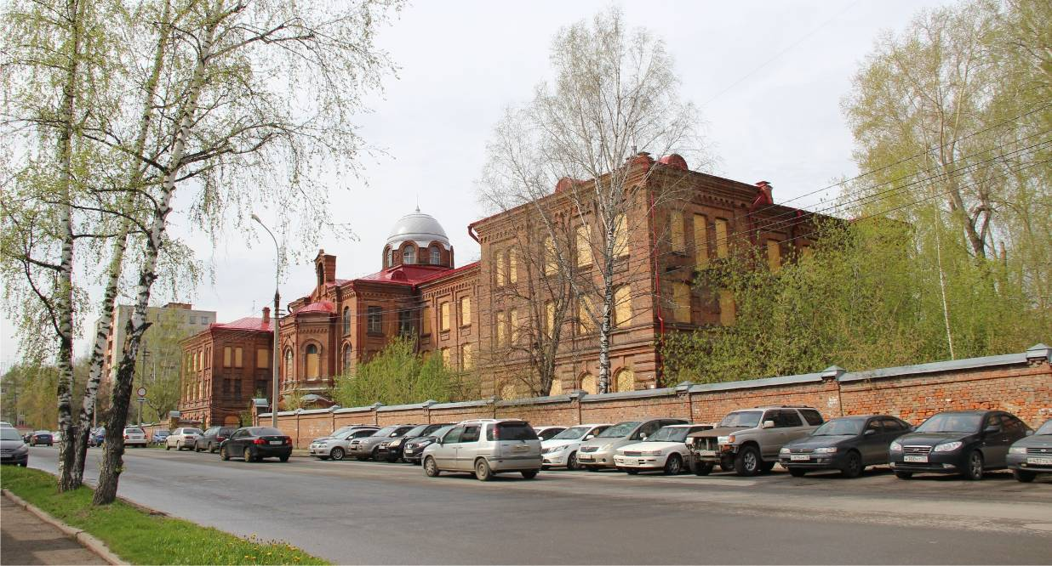
Видовая точка № 1
Общий вид здания с северо-восточной стороны, с ул. Киевской (Лырова Е.В., 01.06.2018)
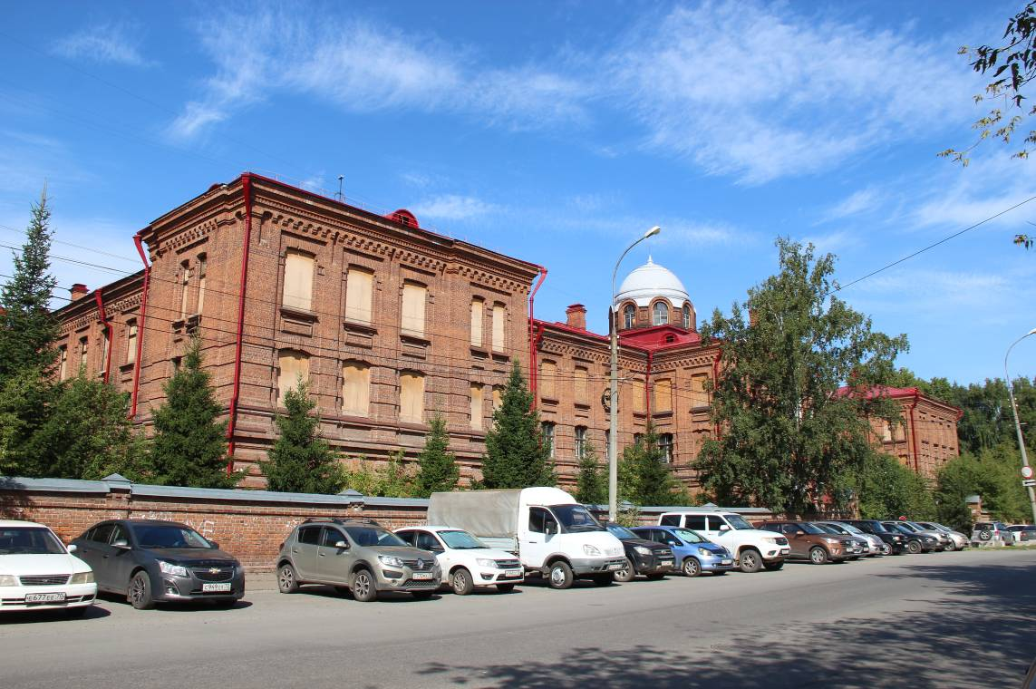
Видовая точка № 2
Общий вид здания с юго-восточной стороны с ул. Киевской (дата съемки: 18.08.2021)
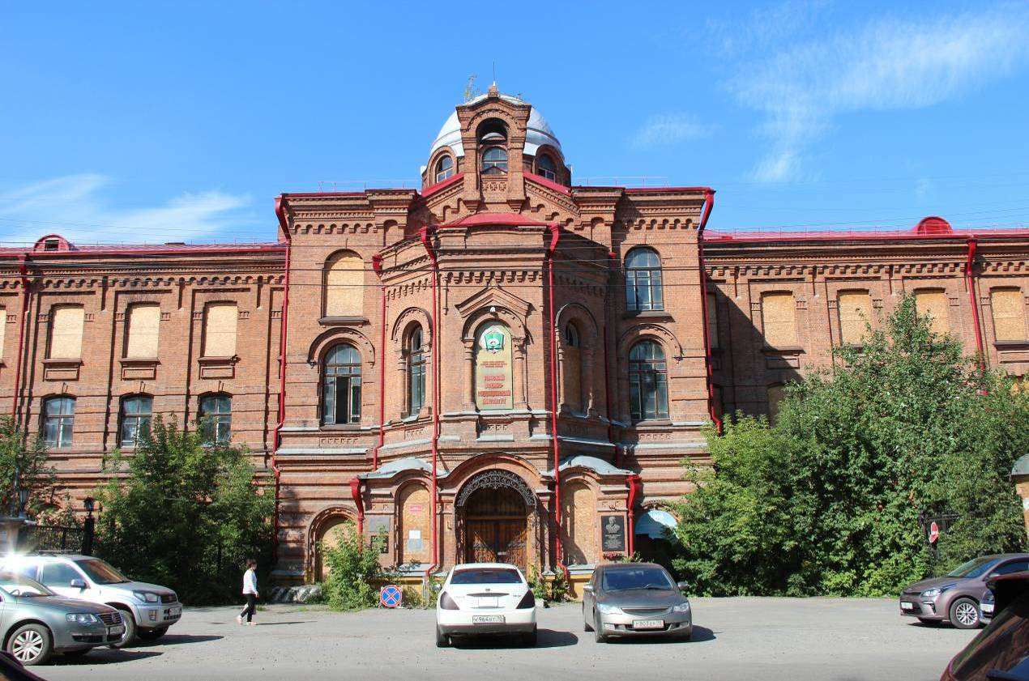
Видовая точка № 3
Фрагмент главного восточного фасада. Центральный ризалит
с апсидой домовой церкви и парадным входом (дата съемки: 18.08.2021)
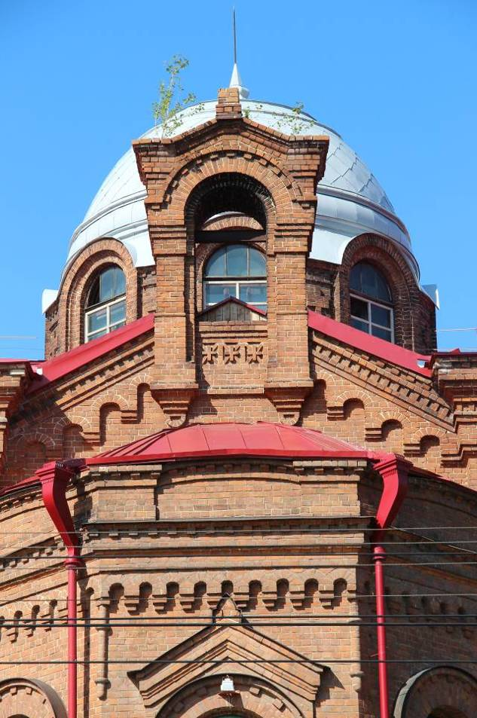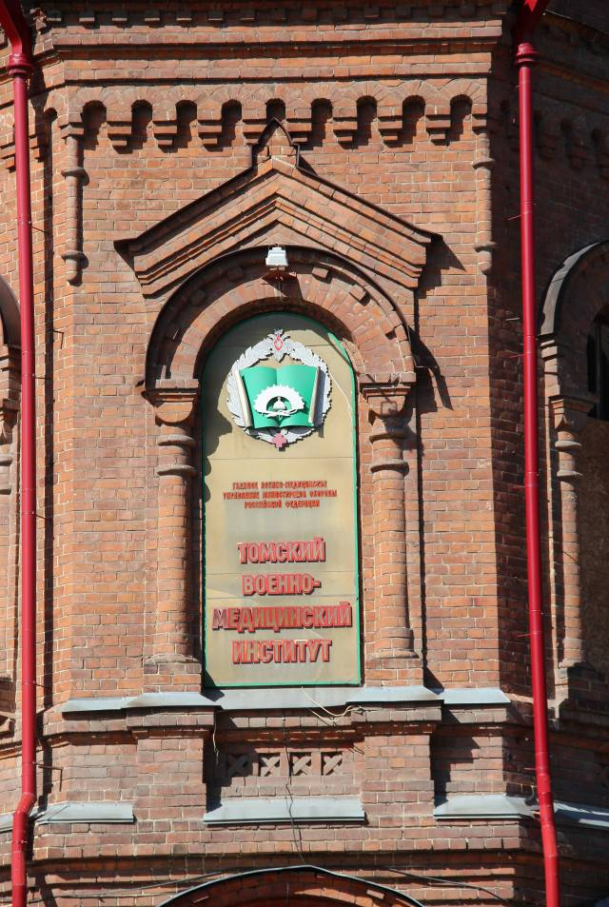
Видовая точка № 4  Фрагмент главного фасада, звонница  (дата съемки: 18.08.2021) | Видовая точка № 5  Декоративное оформление окна 2-го этажа апсиды (дата съемки: 18.08.2021)

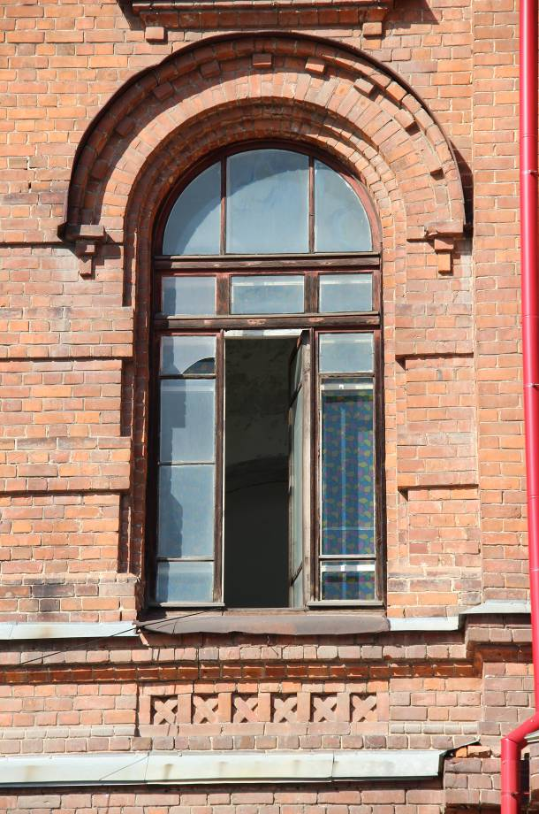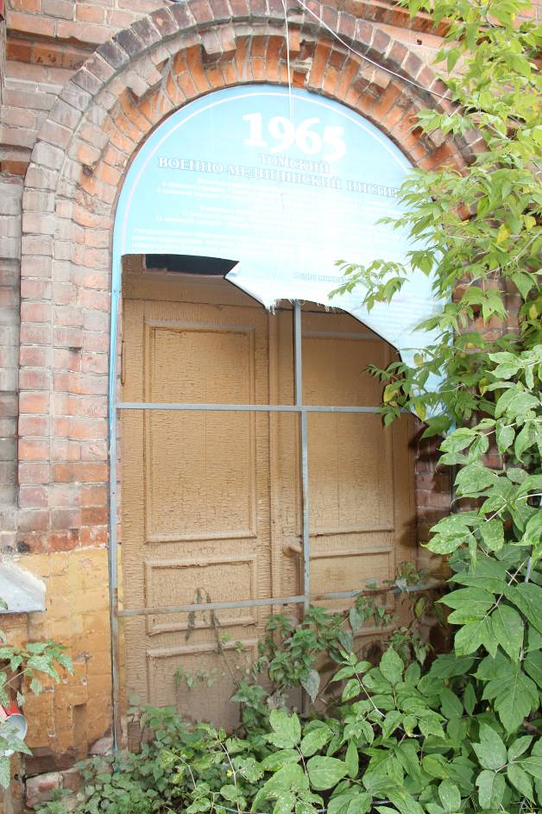
Видовая точка № 6  Окно 2-го этажа центральной части главного фасада (дата съемки: 18.08.2021) | Видовая точка № 7  Дверной проем бокового входа главного фасада (дата съемки: 21.09.2021)
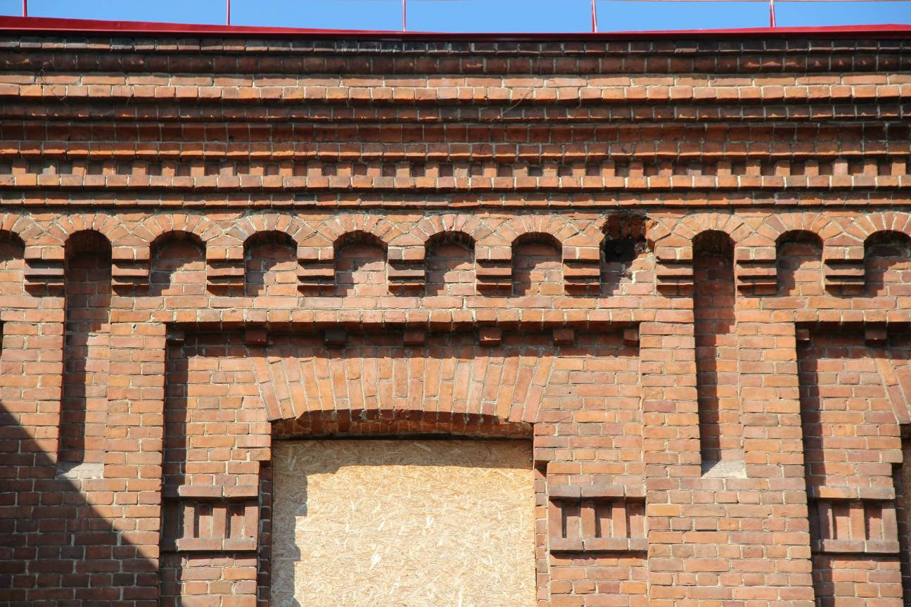
Видовая точка № 8
Фрагмент карниза главного восточного фасада
(дата съемки: 18.08.2021)
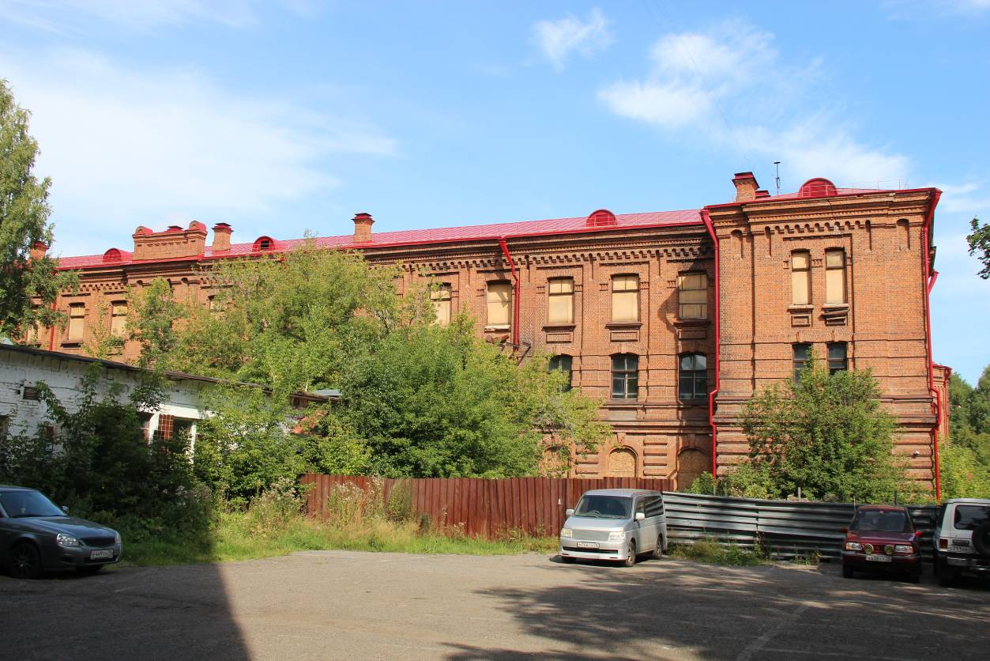
Видовая точка № 9
Общий вид южного фасада (дата съемки: 18.08.2021)
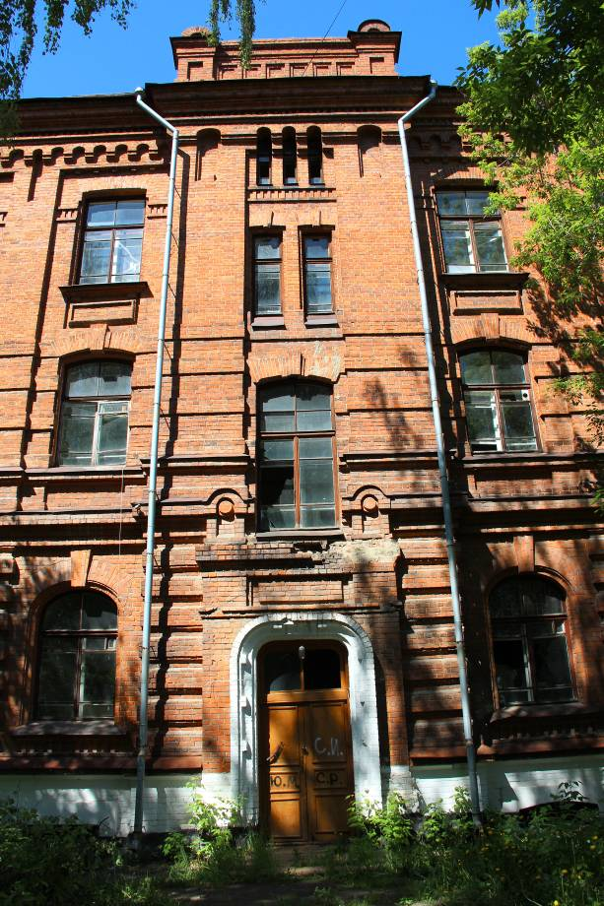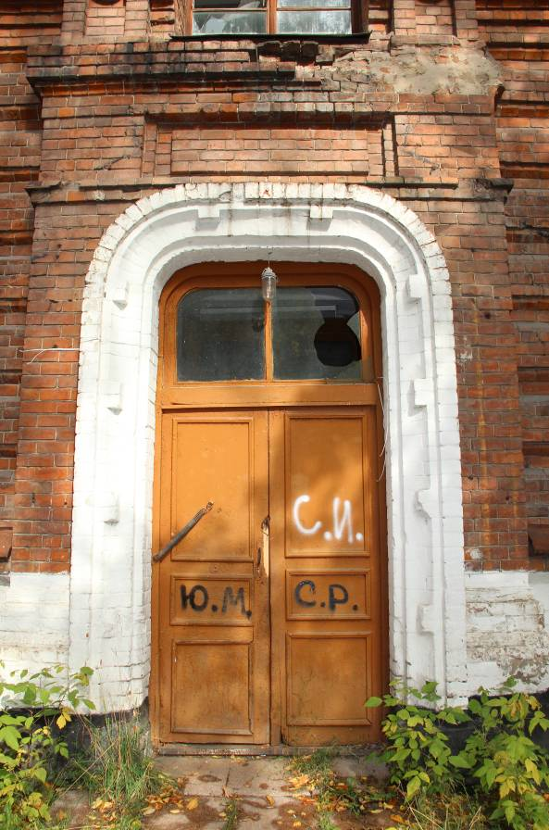
Видовая точка № 10  Центральный ризалит южного фасада  (дата съемки: 23.09.2014) | Видовая точка № 11  Дверной проем южного фасада  (дата съемки: 23.09.2014)

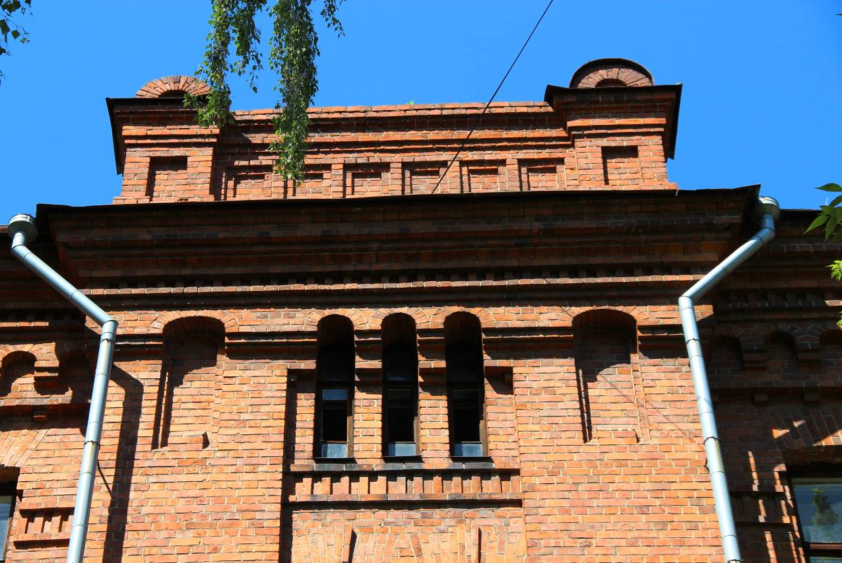
Видовая точка № 12
Фрагмент центрального ризалита южного фасада с аттиком
(дата съемки: 05.06.2015)
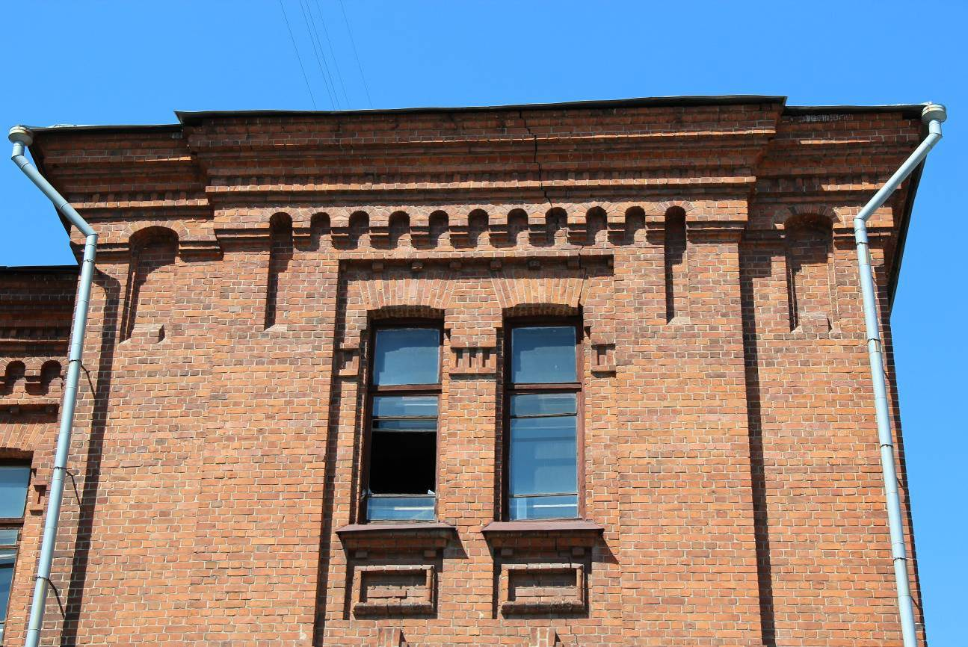
Видовая точка № 13
Фрагмент бокового ризалита южного фасада
(дата съемки: 05.06.2015)
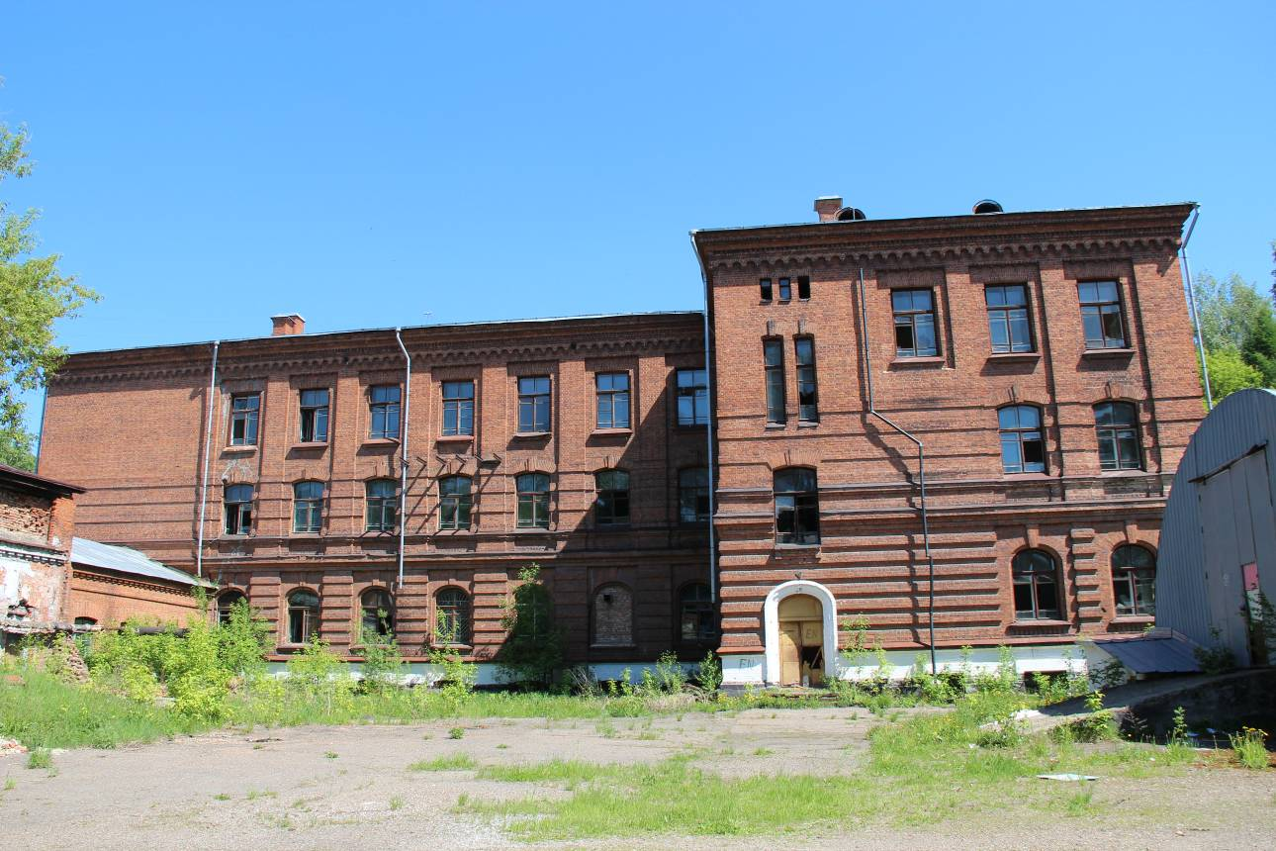
Видовая точка № 14
Торцевой фасад южного крыла здания (дата съемки: 23.09.2014)
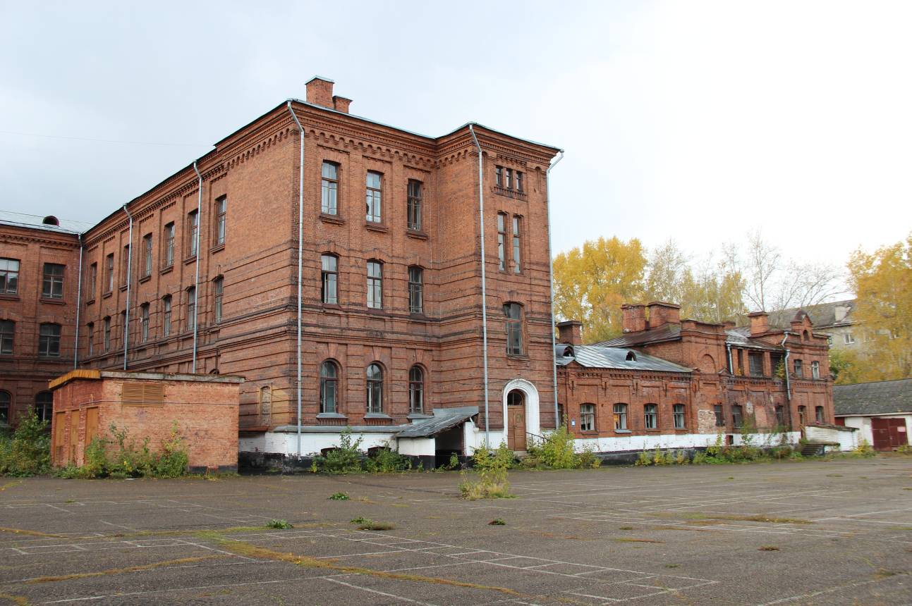
Видовая точка № 15
Фрагмент дворового северного фасада
(дата съемки: 23.09.2014)
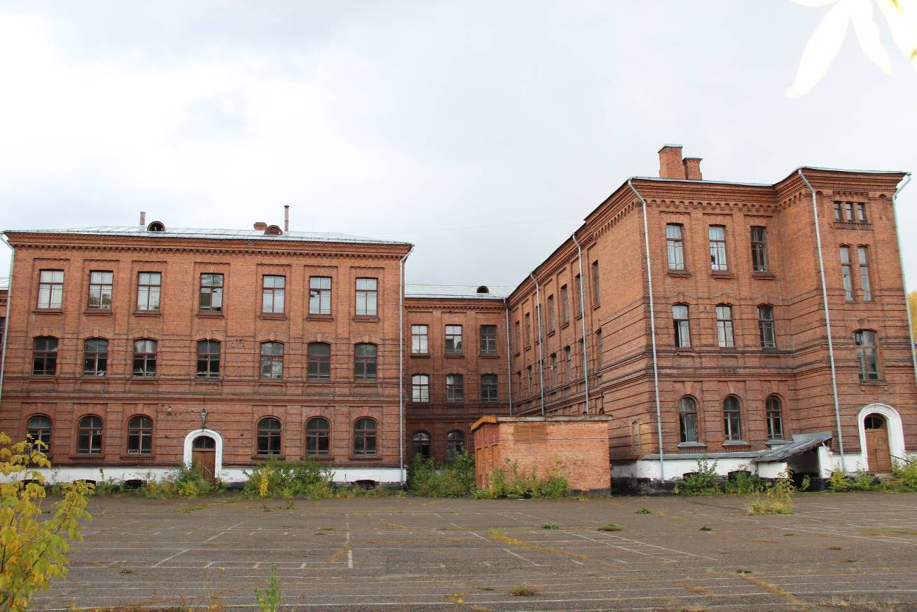
Видовая точка № 16
Фрагмент дворового северного фасада (дата съемки: 23.09.2014)
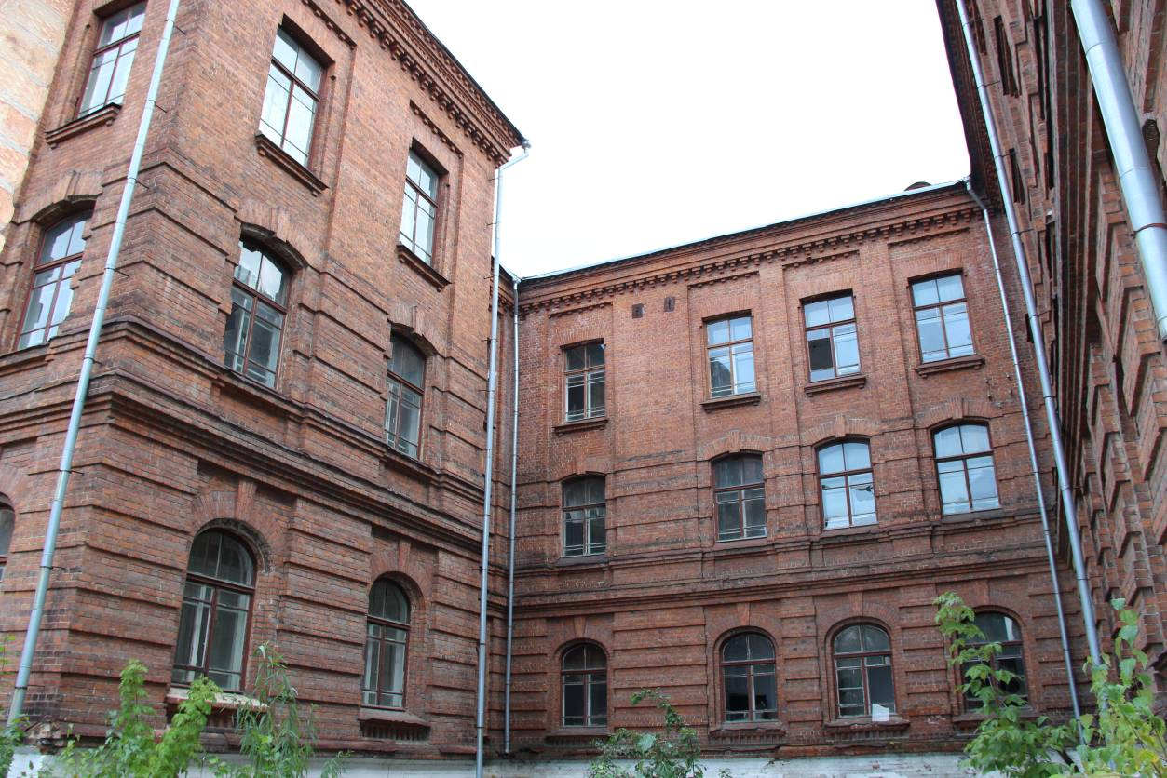
Видовая точка № 17
Фрагмент дворового северного фасада (дата съемки: 23.09.2014)
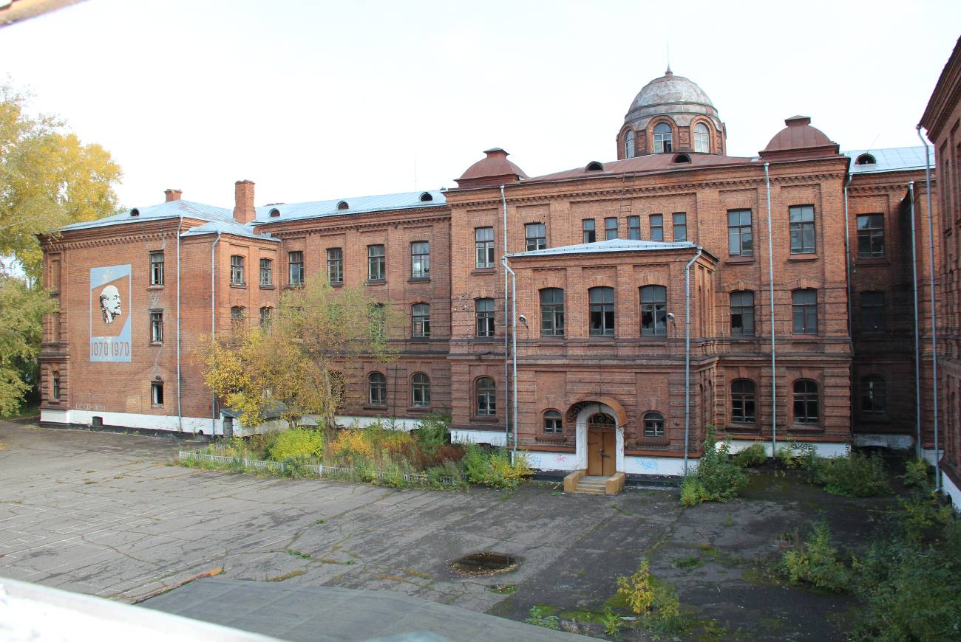
Видовая точка № 18
Фрагмент дворового западного фасада (дата съемки: 23.09.2014)
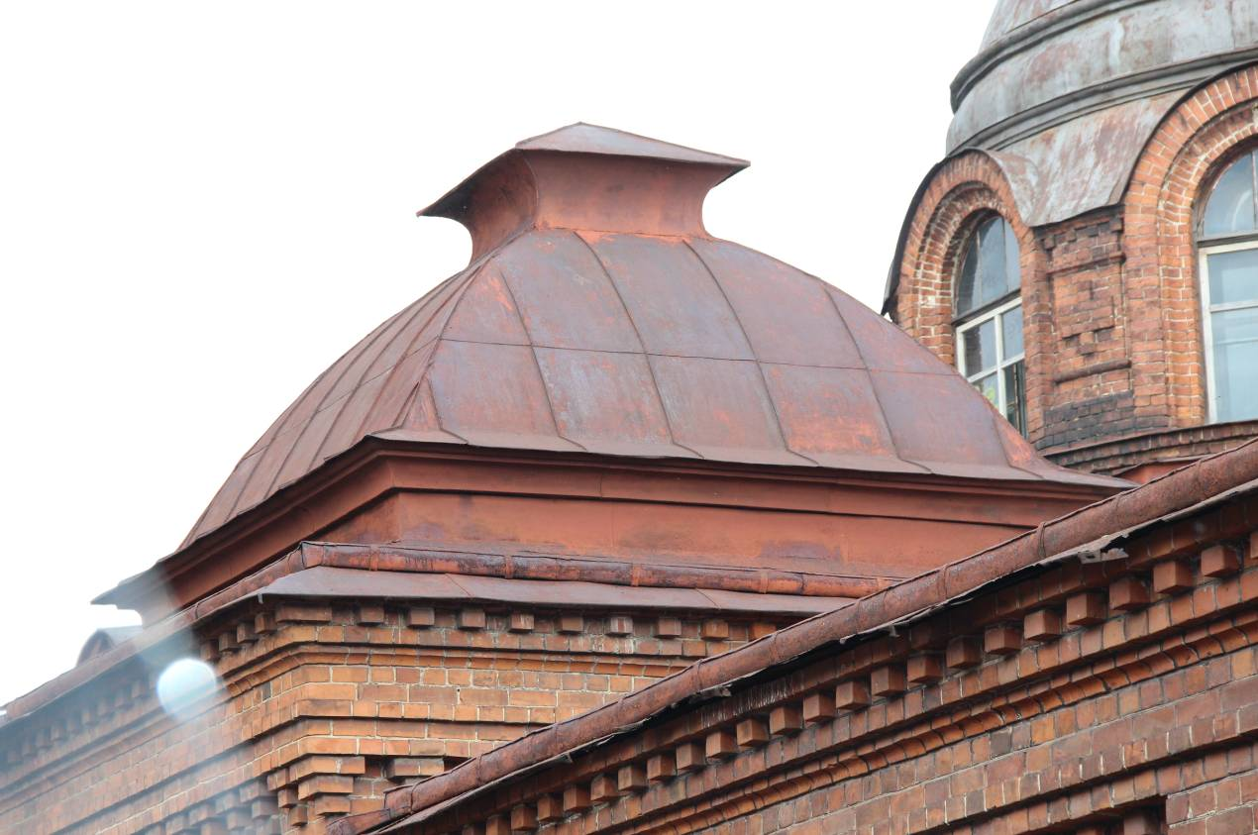
Видовая точка № 19
Угловой полигональный купол центрального ризалита дворового западного фасада
(дата съемки: 23.09.2014)
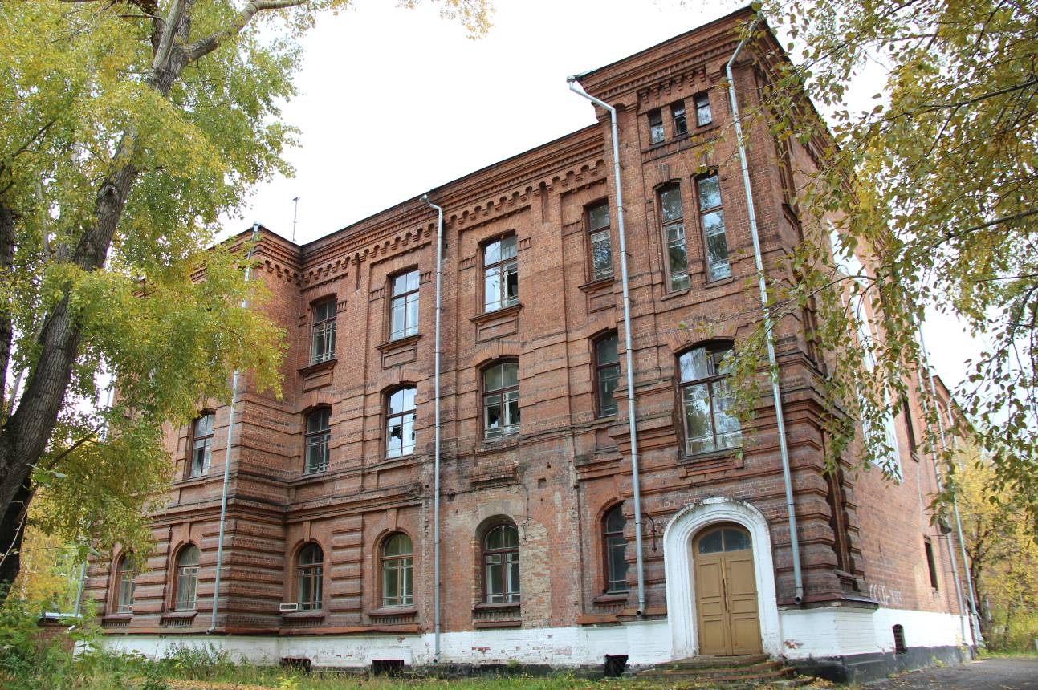
Видовая точка № 20
Торцевой фасад восточного крыла здания (дата съемки: 23.09.2014)
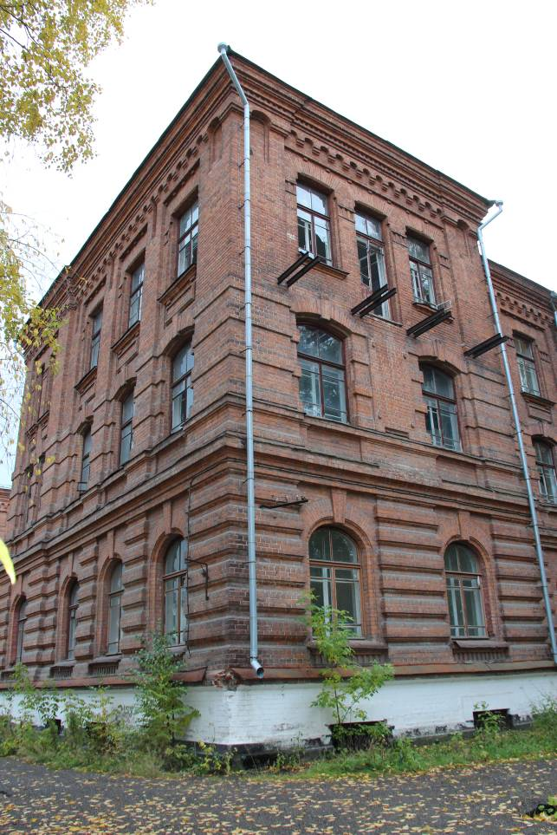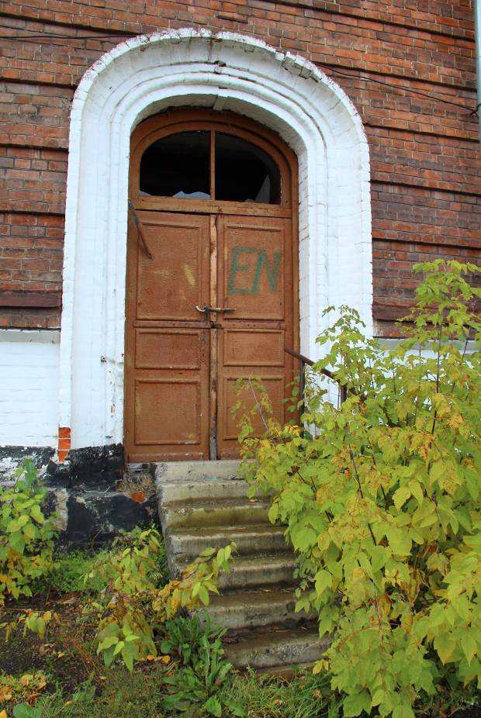
Видовая точка № 21  Северо-восточный угол здания  (дата съемки: 23.09.2014) | Видовая точка № 22  Дверной проем дворового входа  (дата съемки: 23.09.2014)

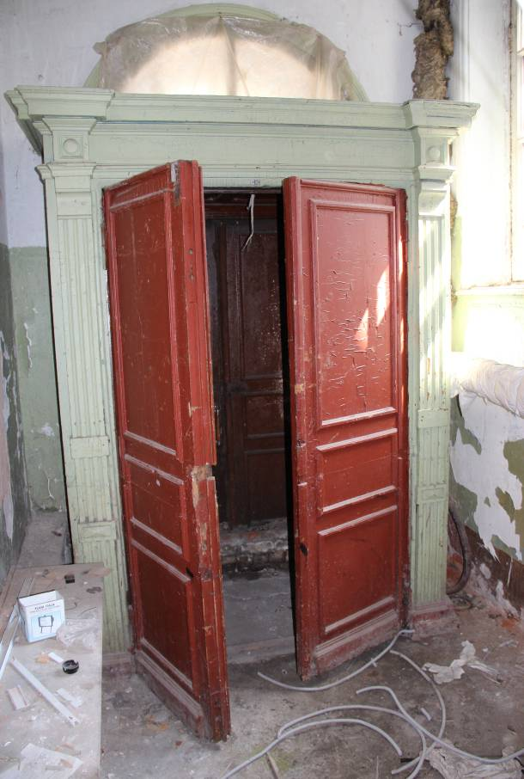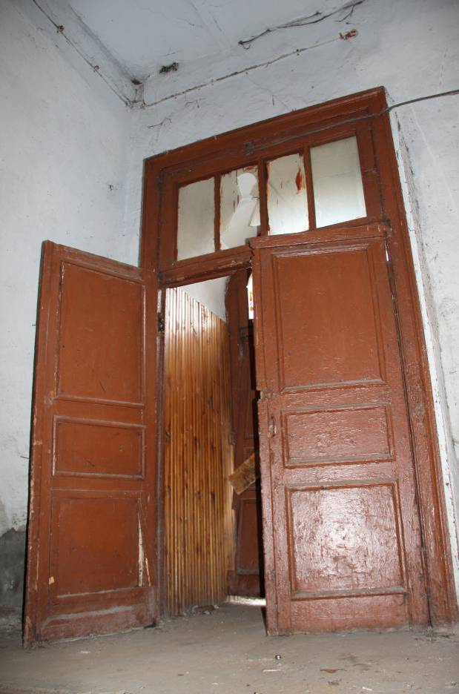
Видовая точка № 23  Тамбур бокового входа главного фасада  (дата съемки: 23.09.2014) | Видовая точка № 24  Вход южного фасада с тамбуром в толщине стены (дата съемки: 23.09.2014)

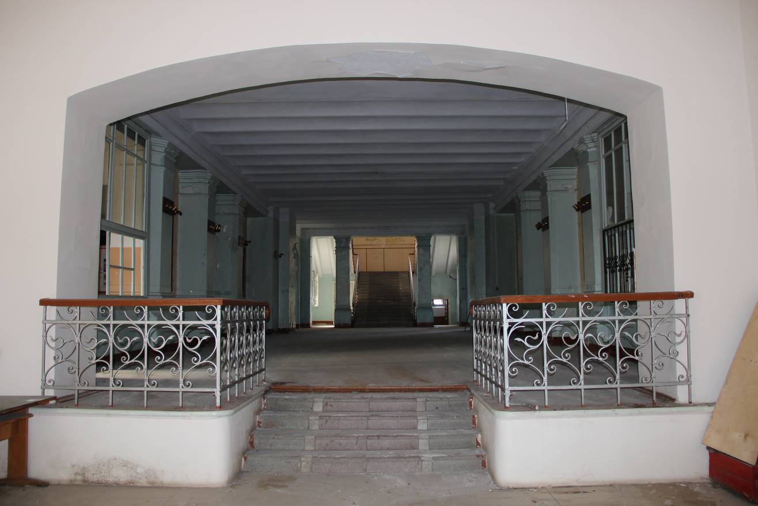
Видовая точка № 25
Помещение вестибюля 1-го этажа (парадный вход)
(дата съемки: 23.09.2014)
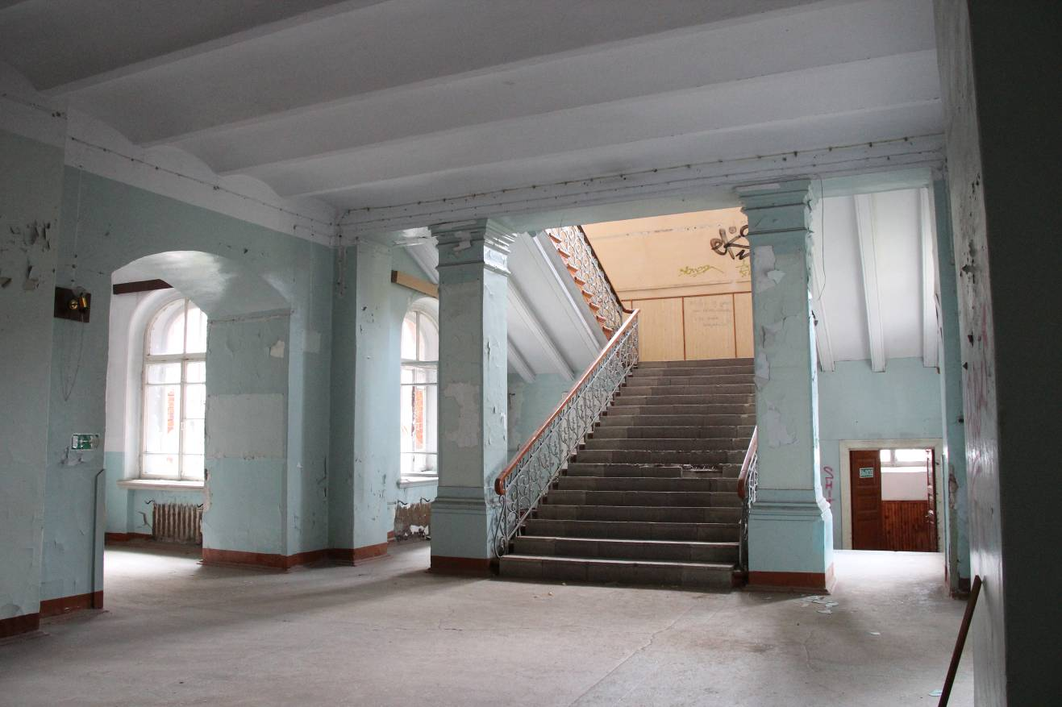
Видовая точка № 26
Парадная лестница (дата съемки: 23.09.2014)
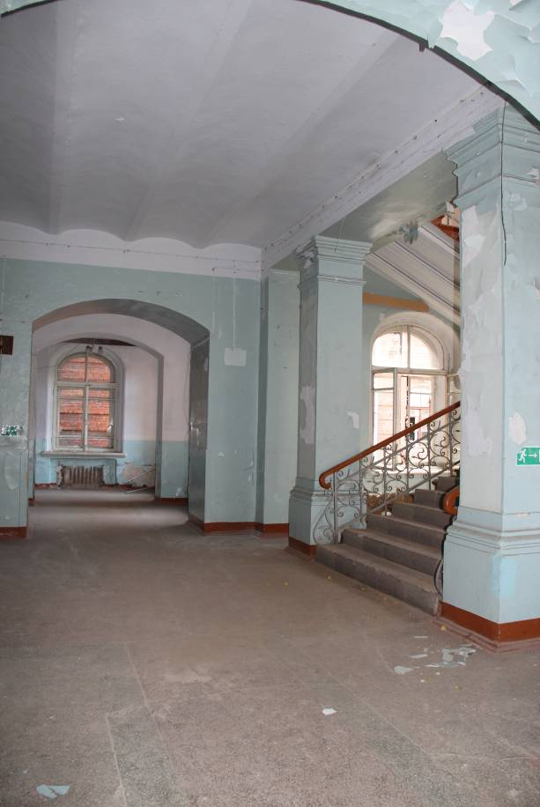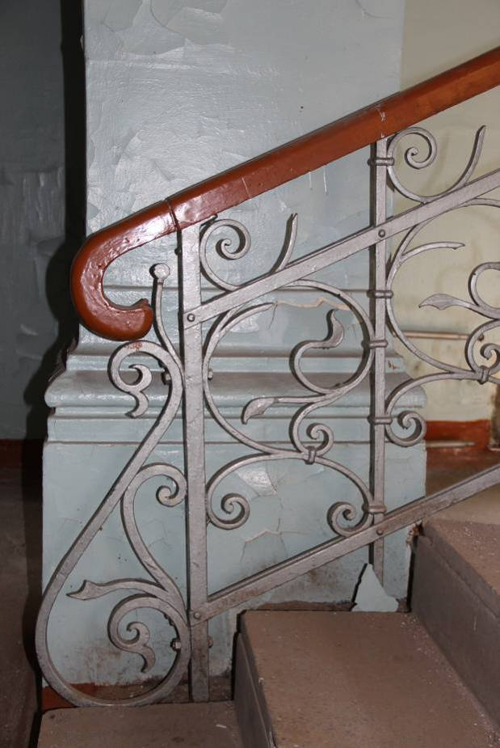
Видовая точка № 27  Вид на боковой коридор 1-го этажа  (дата съемки: 23.09.2014) | Видовая точка № 28  Фрагмент кованого ограждения парадной лестницы (дата съемки: 23.09.2014)

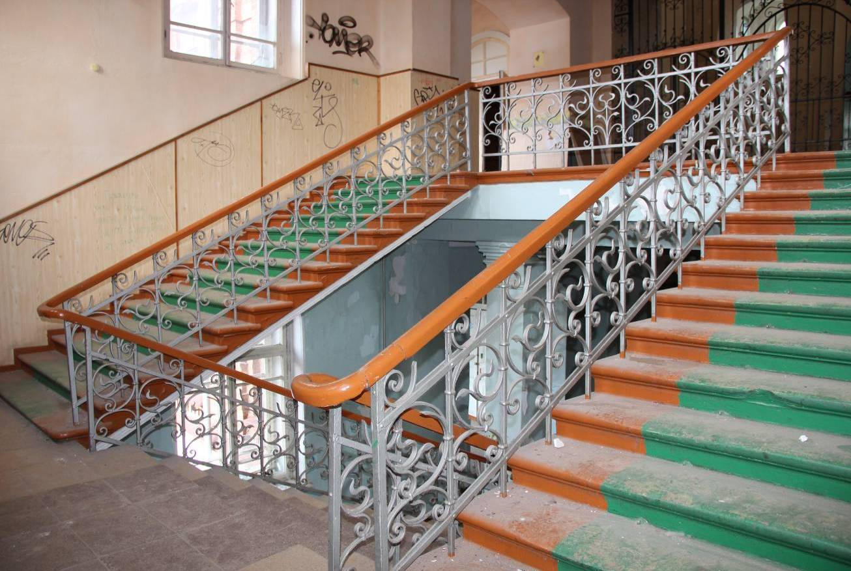
Видовая точка № 29
Парадная лестница в уровне подъема на второй этаж (дата съемки: 23.09.2014)
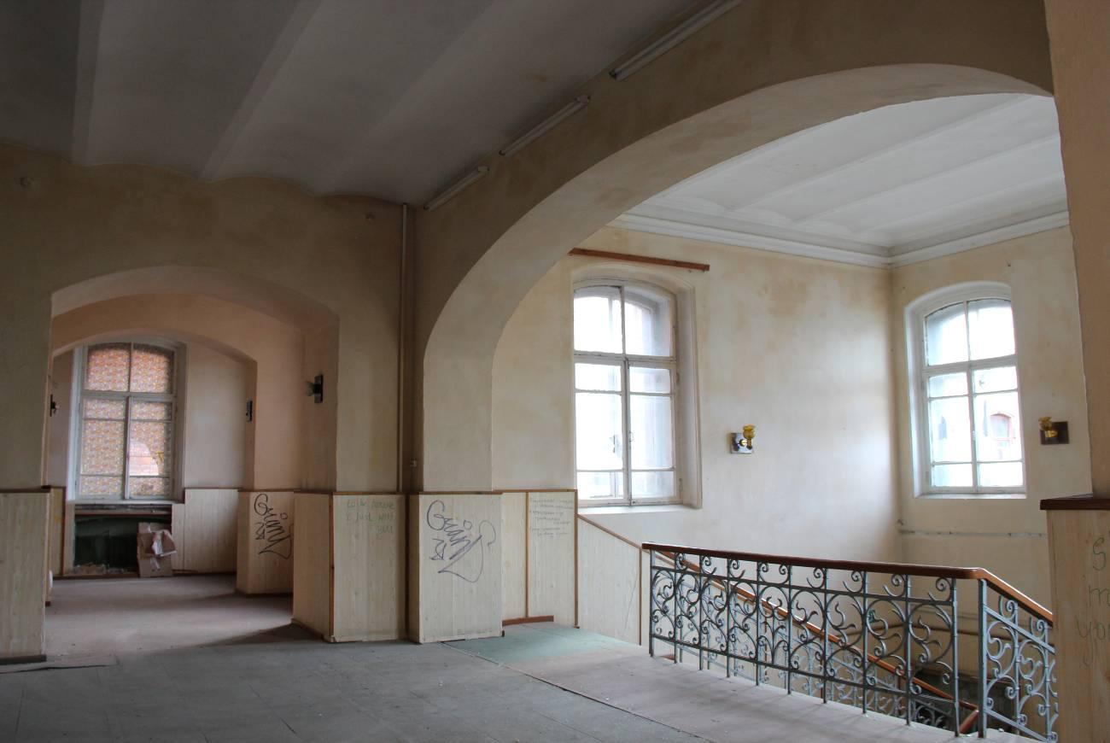
Видовая точка № 30
Коридор 2-го этажа и парадная лестница (дата съемки: 23.09.2014)
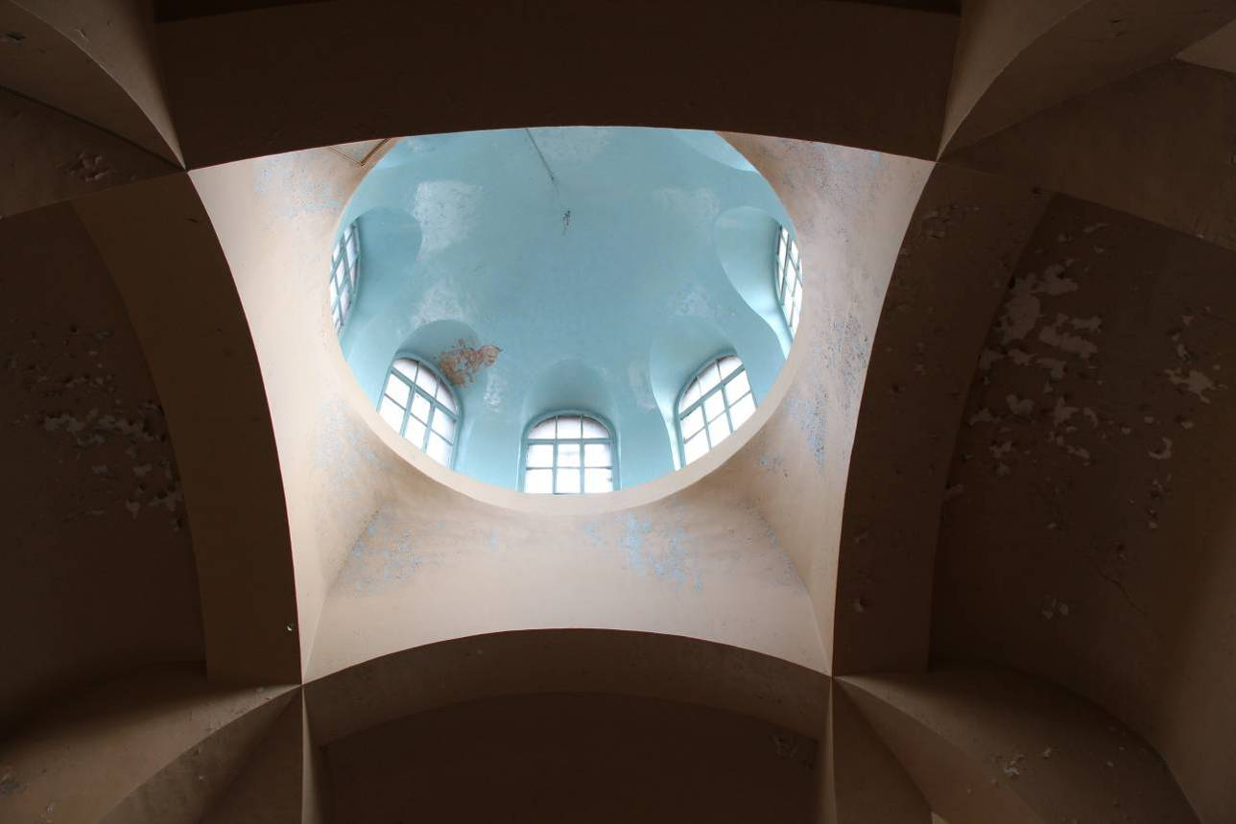
Видовая точка № 31
Конструкции свода домовой церкви, световой барабан
(дата съемки: 23.09.2014)
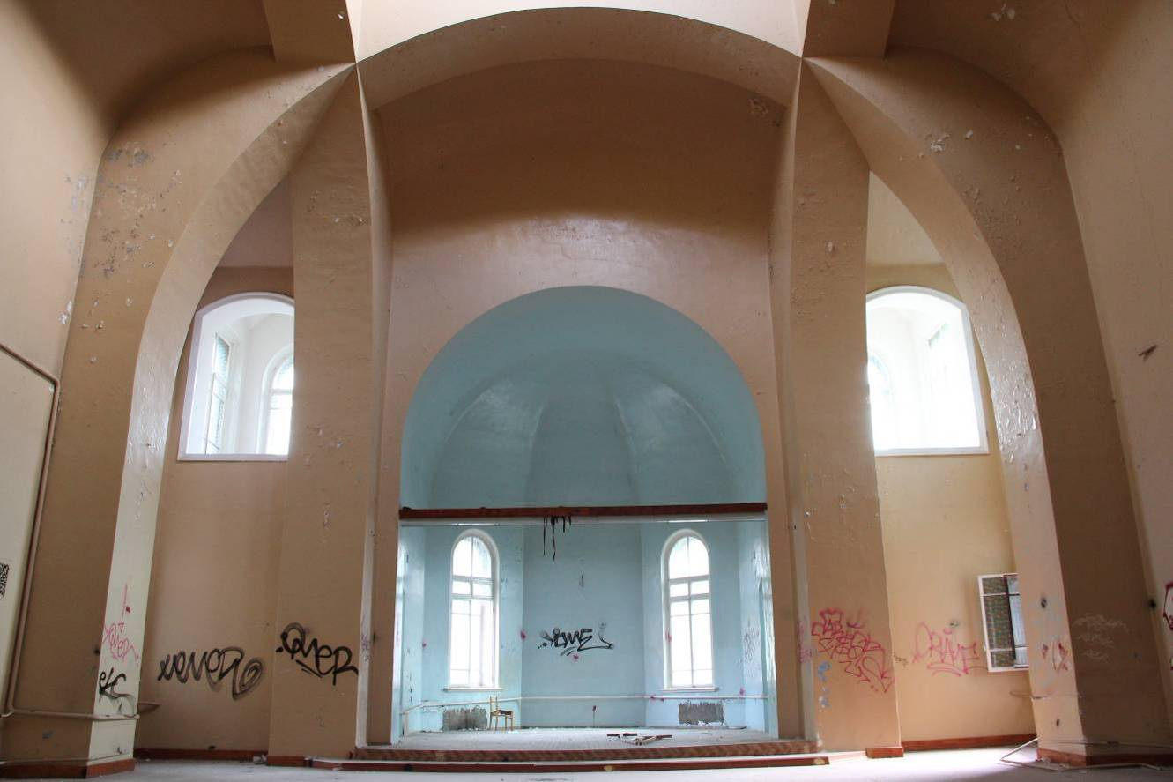
Видовая точка № 32
Помещение домовой церкви, вид на алтарную часть (2 этаж)
(дата съемки: 23.09.2014)
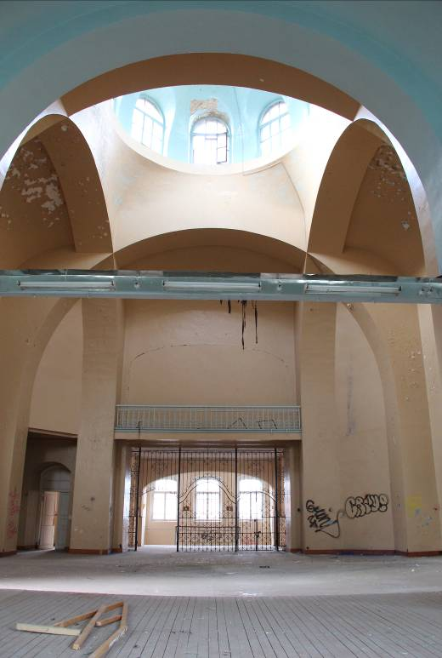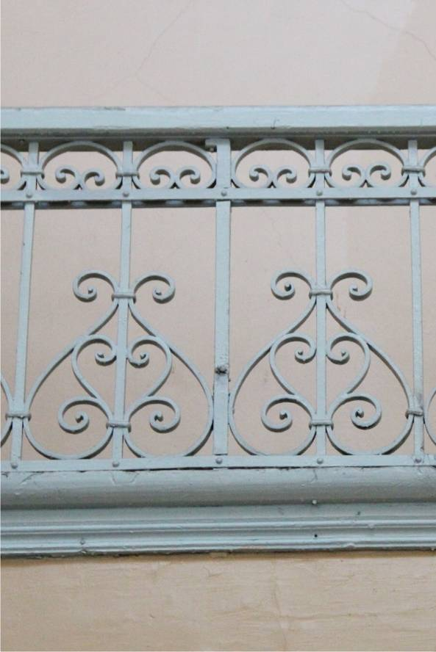
Видовая точка № 33  Вид на западную часть церкви, основной вход и хоры (дата съемки: 23.09.2014) | Видовая точка № 34  Кованая решетка ограждения балкона церкви (хоров) (дата съемки: 23.09.2014)

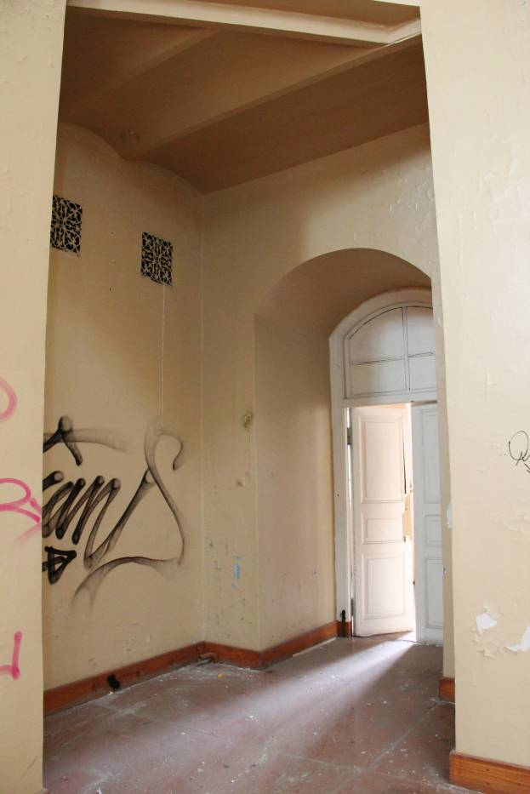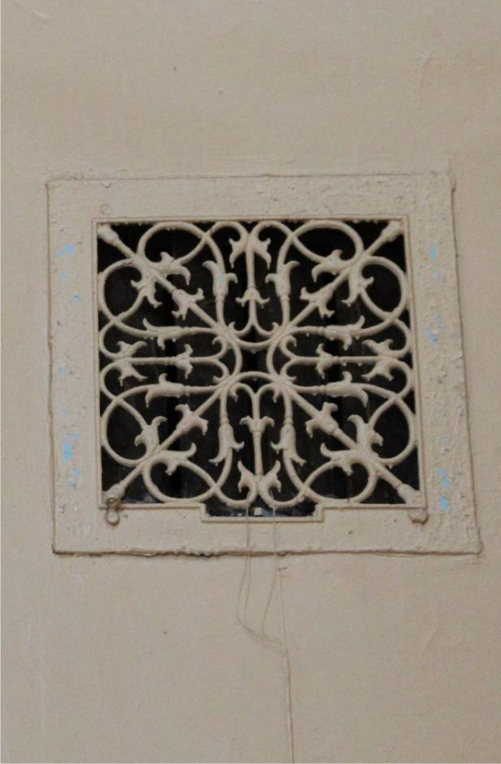
Видовая точка № 35  Угловое помещение церкви с боковым входом (дата съемки: 23.09.2014) | Видовая точка № 36  Вентиляционная решетка  (дата съемки: 23.09.2014)

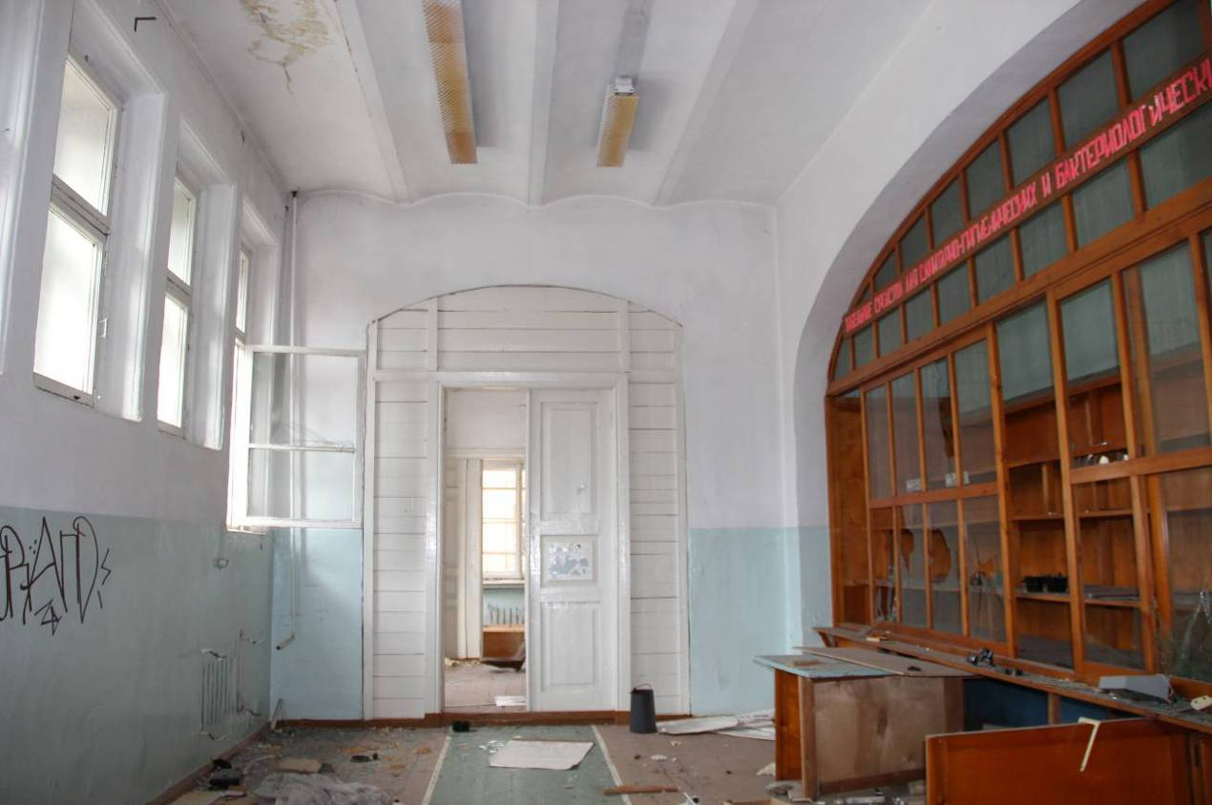
Видовая точка № 37
Помещение 3-го этажа, с правой стороны арка выхода на хоры домовой церкви
(дата съемки: 23.09.2014)
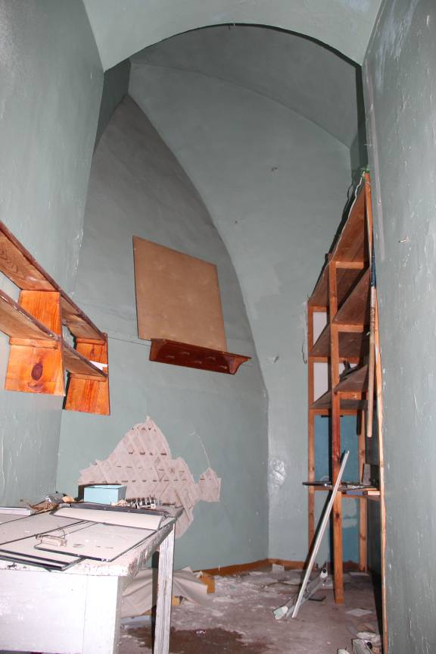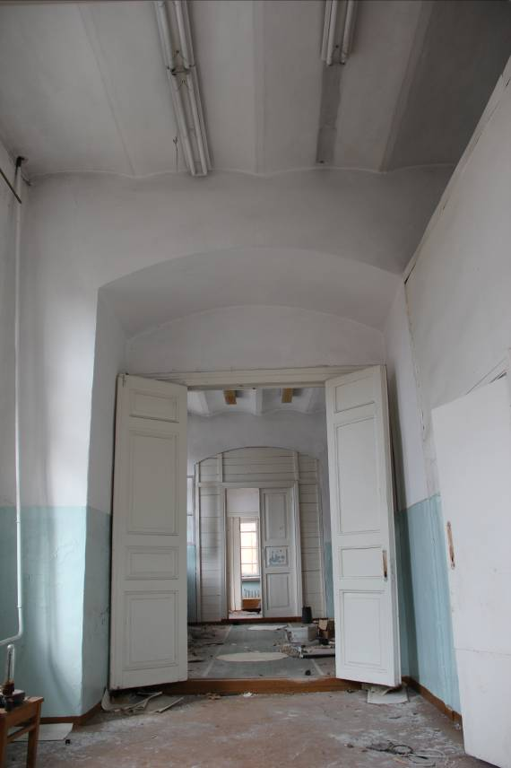
Видовая точка № 38  Кирпичный свод в угловой части купольного перекрытия церкви (3 этаж)  (дата съемки: 23.09.2014) | Видовая точка № 39  Фрагмент помещения коридора  центрального объема (3 этаж)  (дата съемки: 23.09.2014)

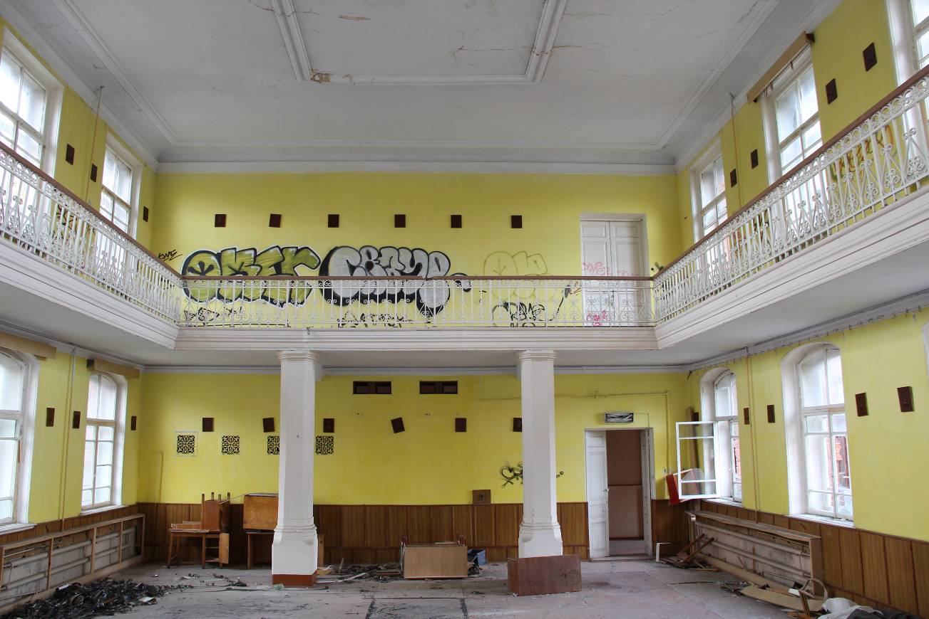
Видовая точка № 40
Парадный зал 2-го этажа с П-образным балконом (дата съемки: 23.09.2014)

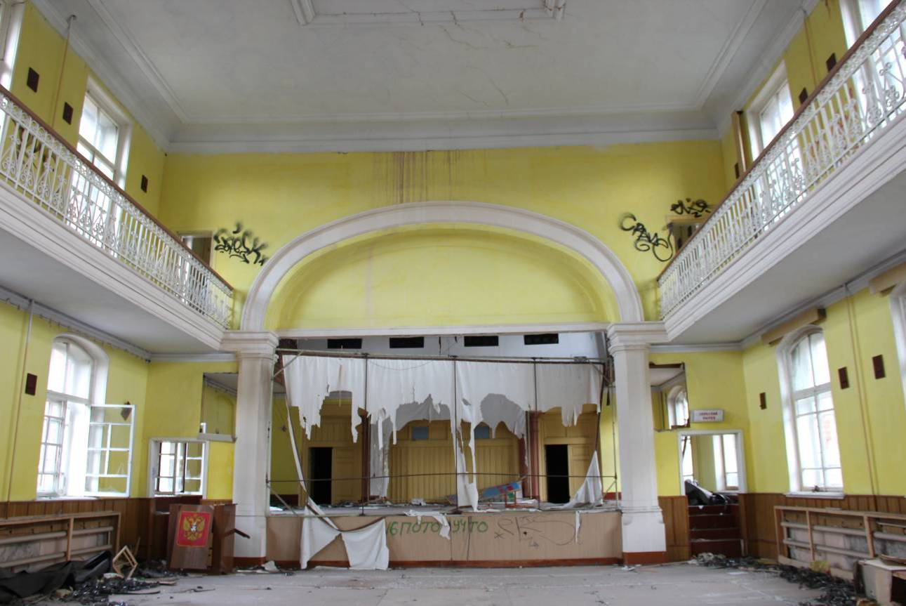
Видовая точка № 41
Парадный зал 2-го этажа с П-образным балконом, вид на сцену
(дата съемки: 23.09.2014)
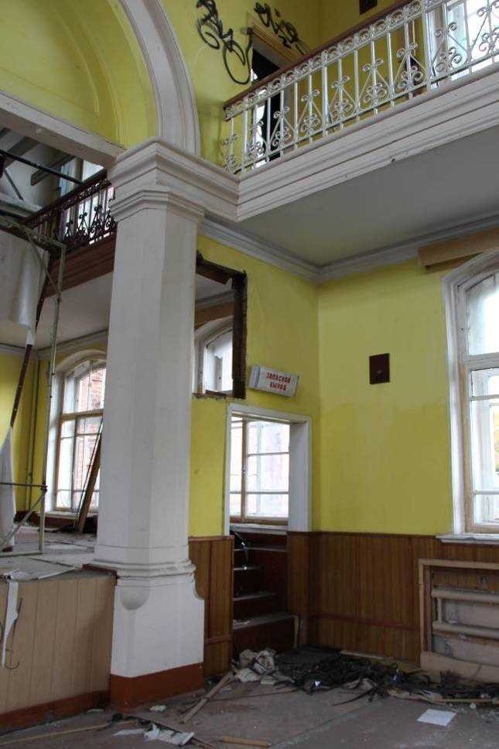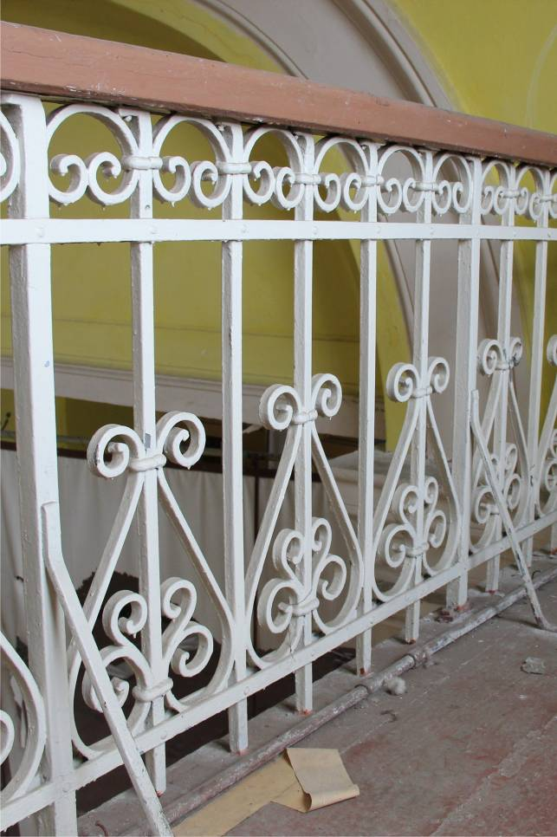
Видовая точка № 42  Парадный зал 2-го этажа  (дата съемки: 23.09.2014) | Видовая точка № 43  Фрагмент решетки ограждения балкона парадного зала (3 этаж)  (дата съемки: 23.09.2014)

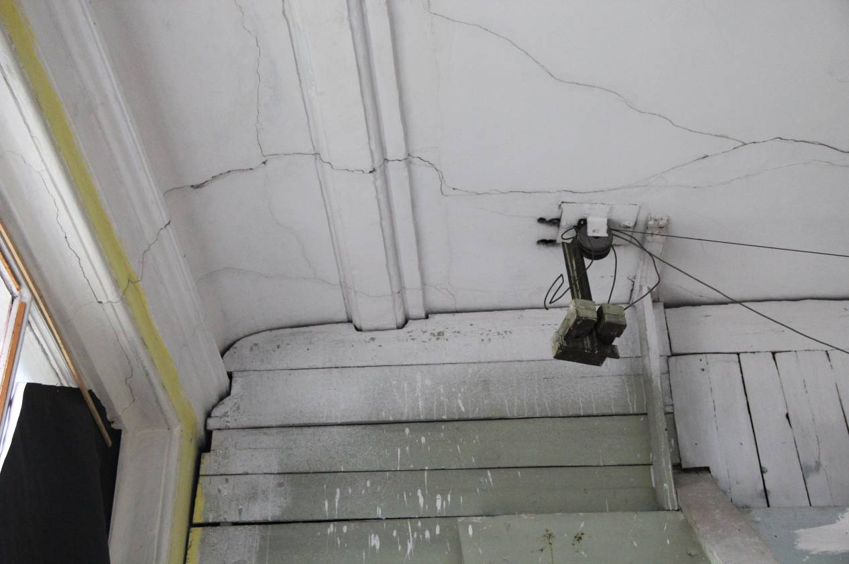
Видовая точка № 44
Парадный зал 2-го этажа, фрагмент профильного штукатурного декора потолка
(дата съемки: 23.09.2014)
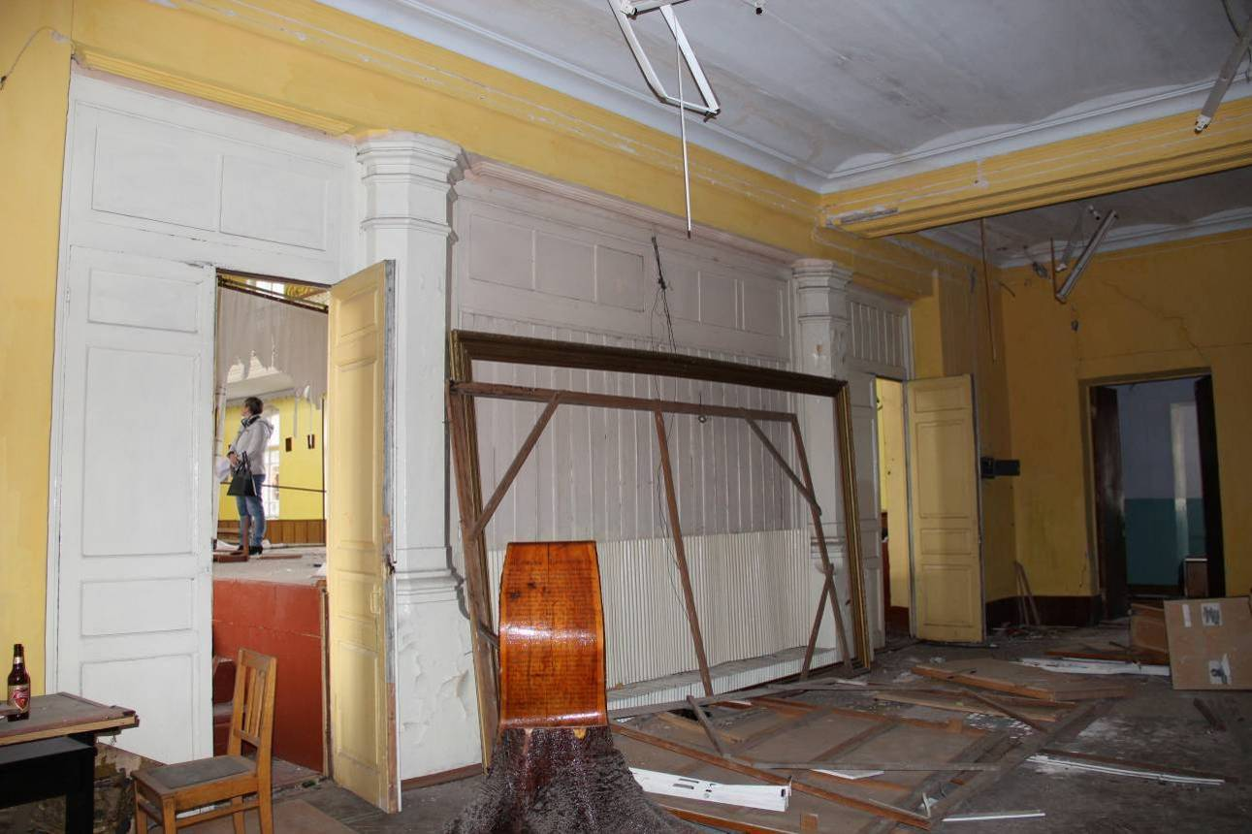
Видовая точка № 45
Холл 2-го этажа (дата съемки: 23.09.2014)

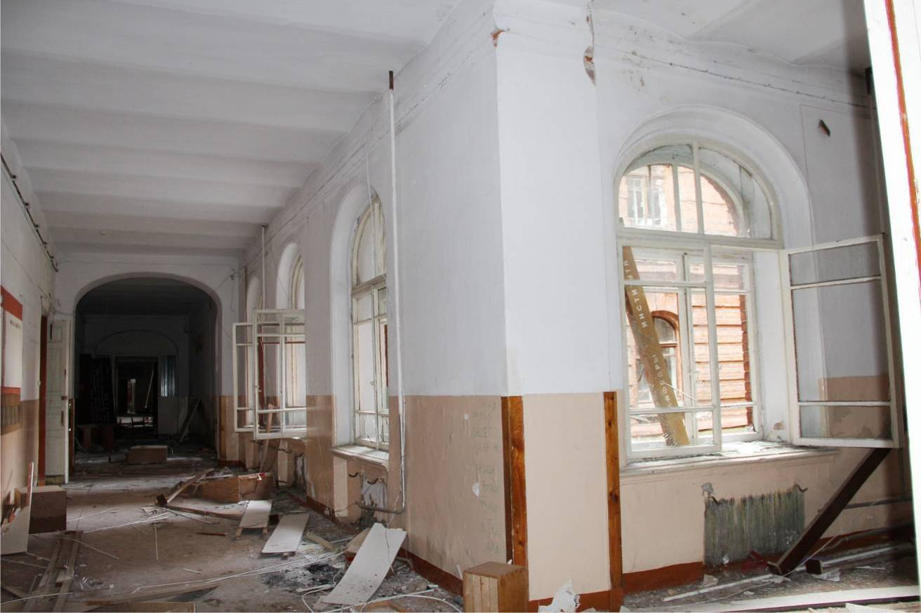
Видовая точка № 46
Коридор 1-го этажа (дата съемки: 23.09.2014)
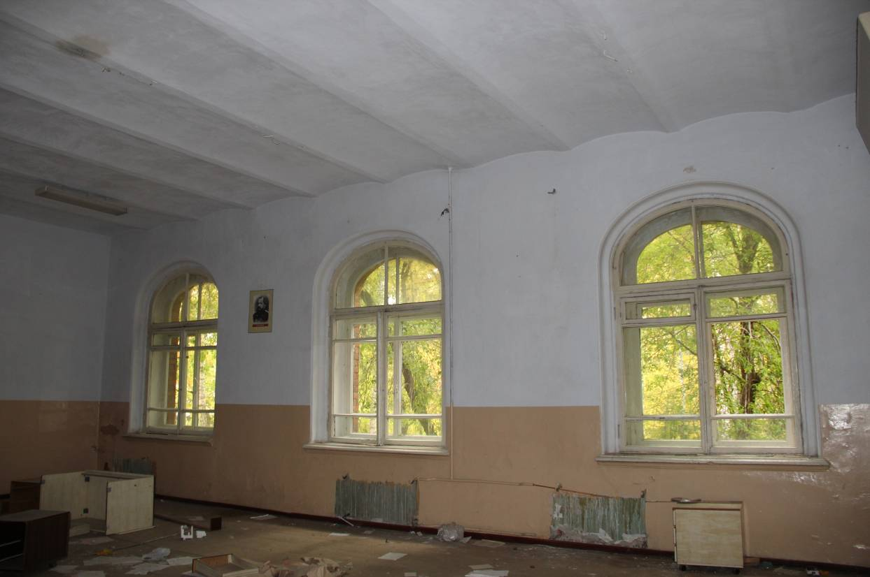
Видовая точка № 47
Помещение 1-го этажа, деревянные рамы с металлической фурнитурой, профильные подоконники и профильное обрамление откосов (дата съемки: 23.09.2014)
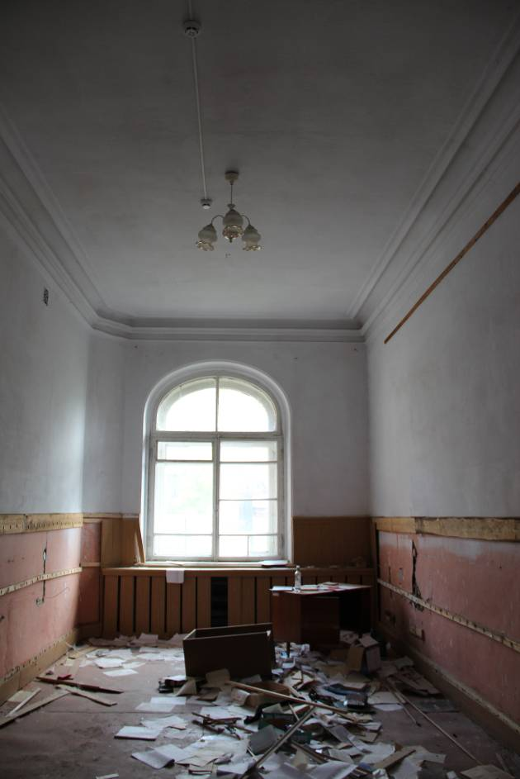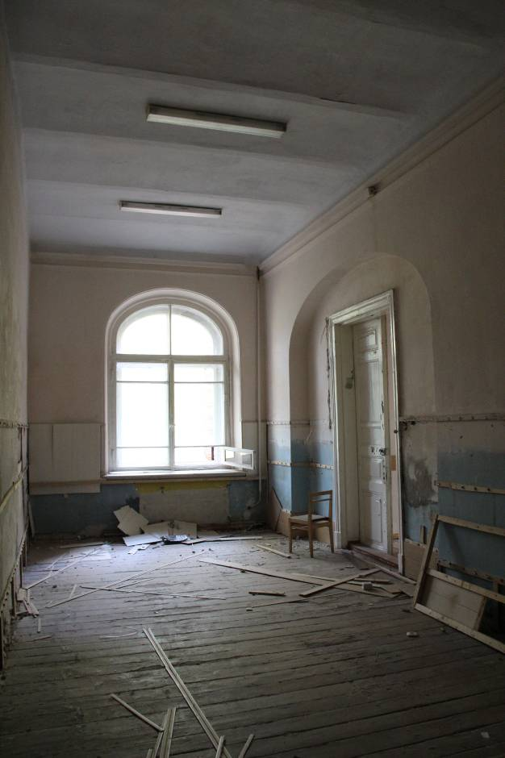
Видовая точка № 48  Помещение 1-го этажа с элементами штукатурного декора  (дата съемки: 23.09.2014) | Видовая точка № 49  Помещение 1-го этажа с элементами штукатурного декора  (дата съемки: 23.09.2014)

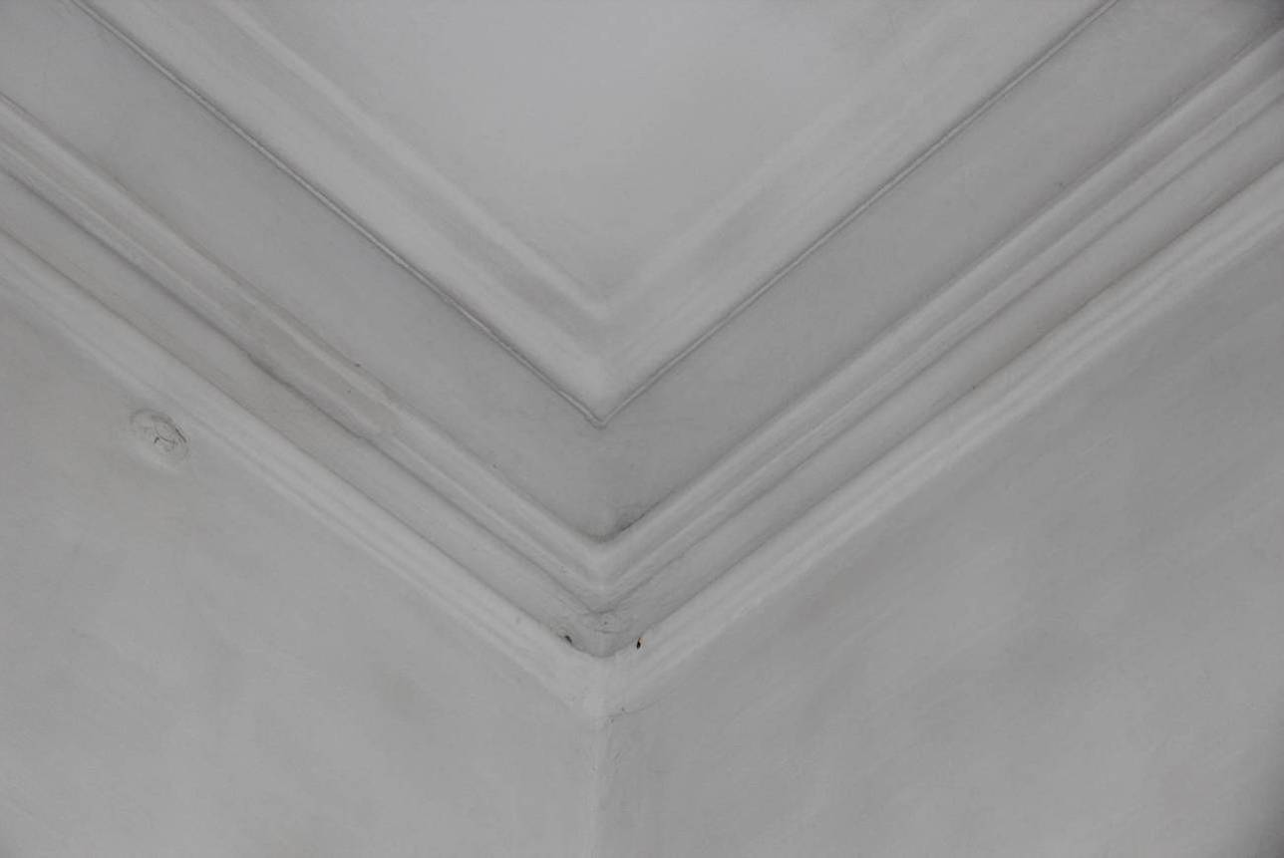
Видовая точка № 50
Фрагмент профильных штукатурных потолочно-стеновых тяг в помещении 1-го этажа
(дата съемки: 23.09.2014)
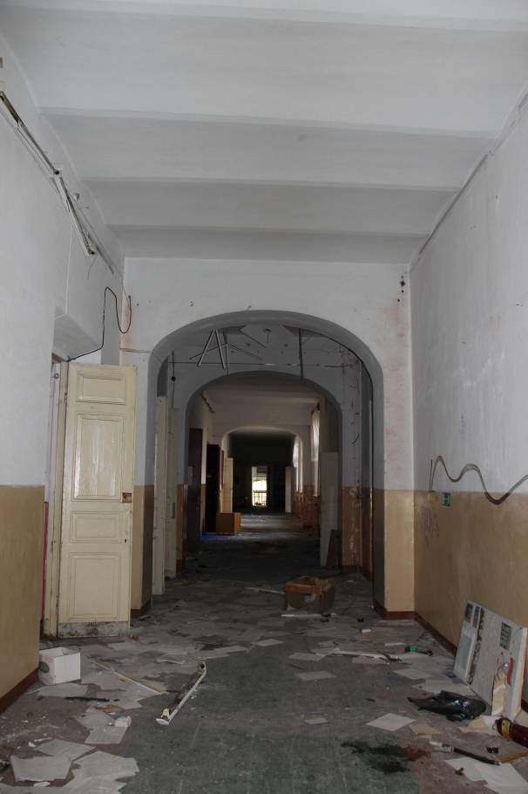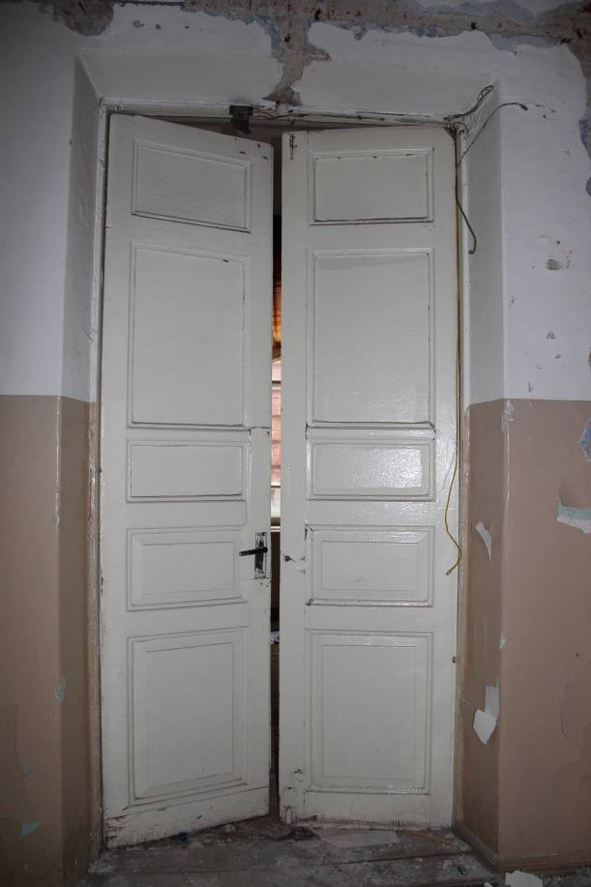
Видовая точка № 51  Общий вид коридора 2-го этажа  (дата съемки: 23.09.2014) | Видовая точка № 52  Дверь помещения 1-го этажа с остеклением (забито), 23.09.2014

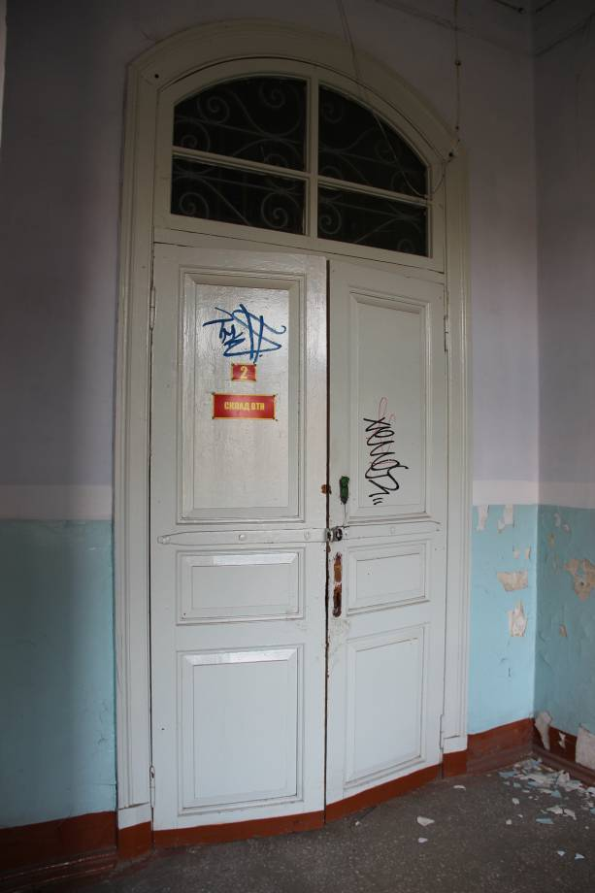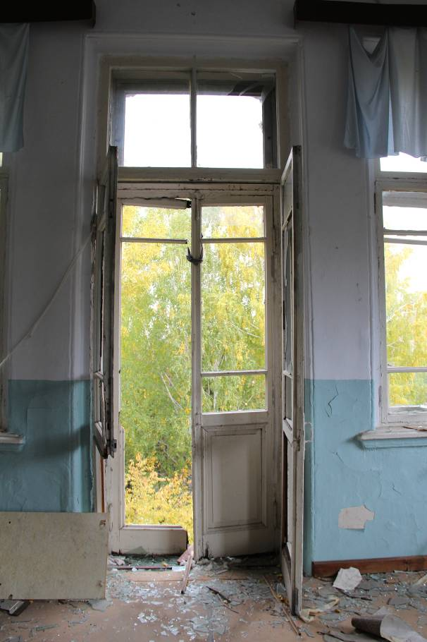
Видовая точка № 53  Дверь с остекленной фрамугой в помещение 1-го этажа (дата съемки: 23.09.2014) | Видовая точка № 54  Балконная дверь помещения 3-го этажа  (дата съемки: 23.09.2014)

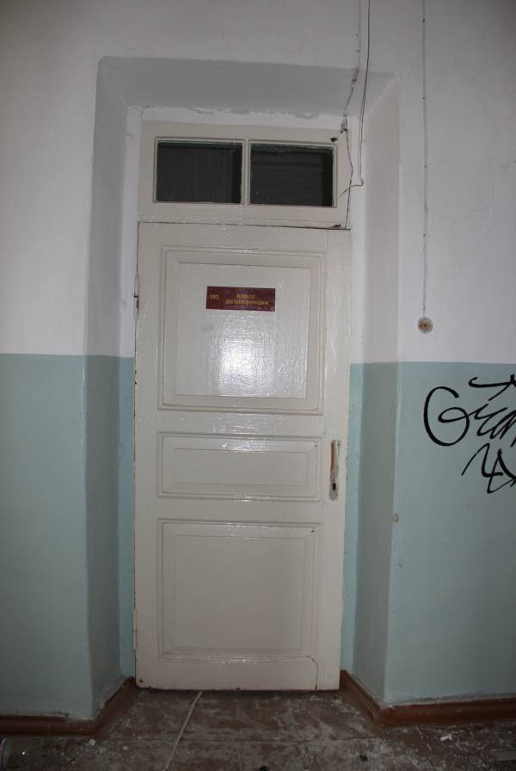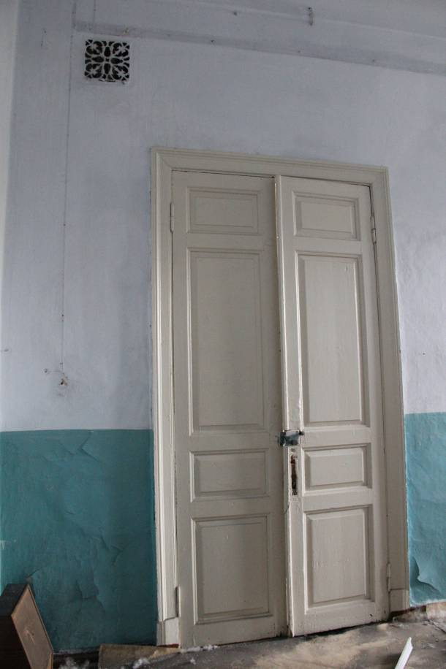
Видовая точка № 55  Деревянные филенчатые двери  (дата съемки: 23.09.2014) | Видовая точка № 56  Деревянная филенчатая дверь помещения 3-го этажа (дата съемки: 23.09.2014)

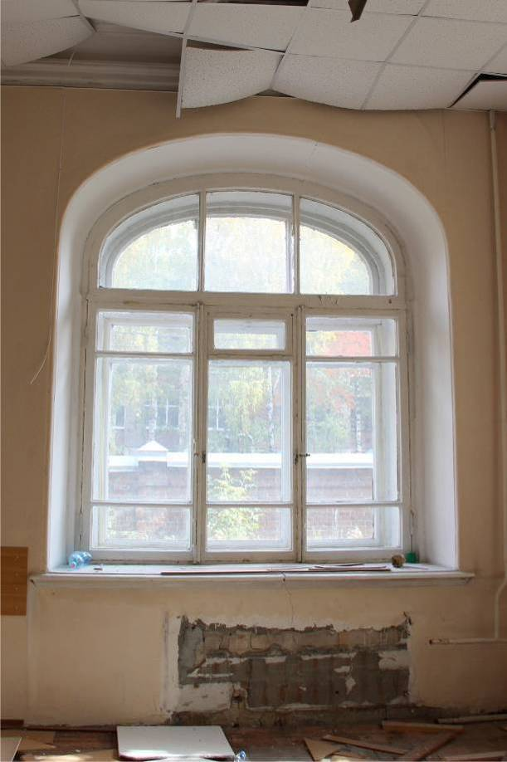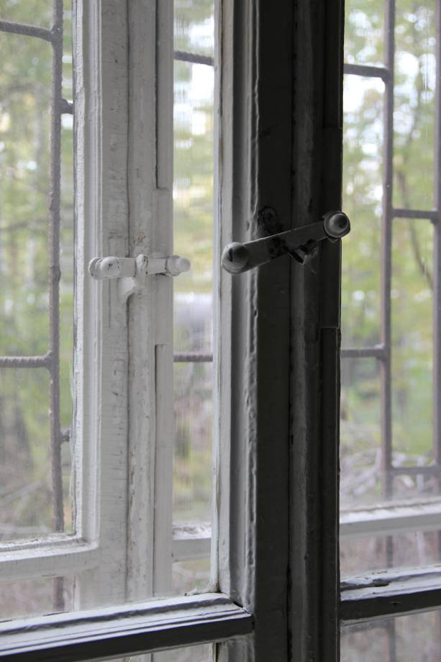
Видовая точка № 57  Окно 1-го этажа с деревянными рамами и скобяной фурнитурой  (дата съемки: 23.09.2014) | Видовая точка № 58  Фрагмент скобяной фурнитуры оконной рамы (дата съемки: 23.09.2014)

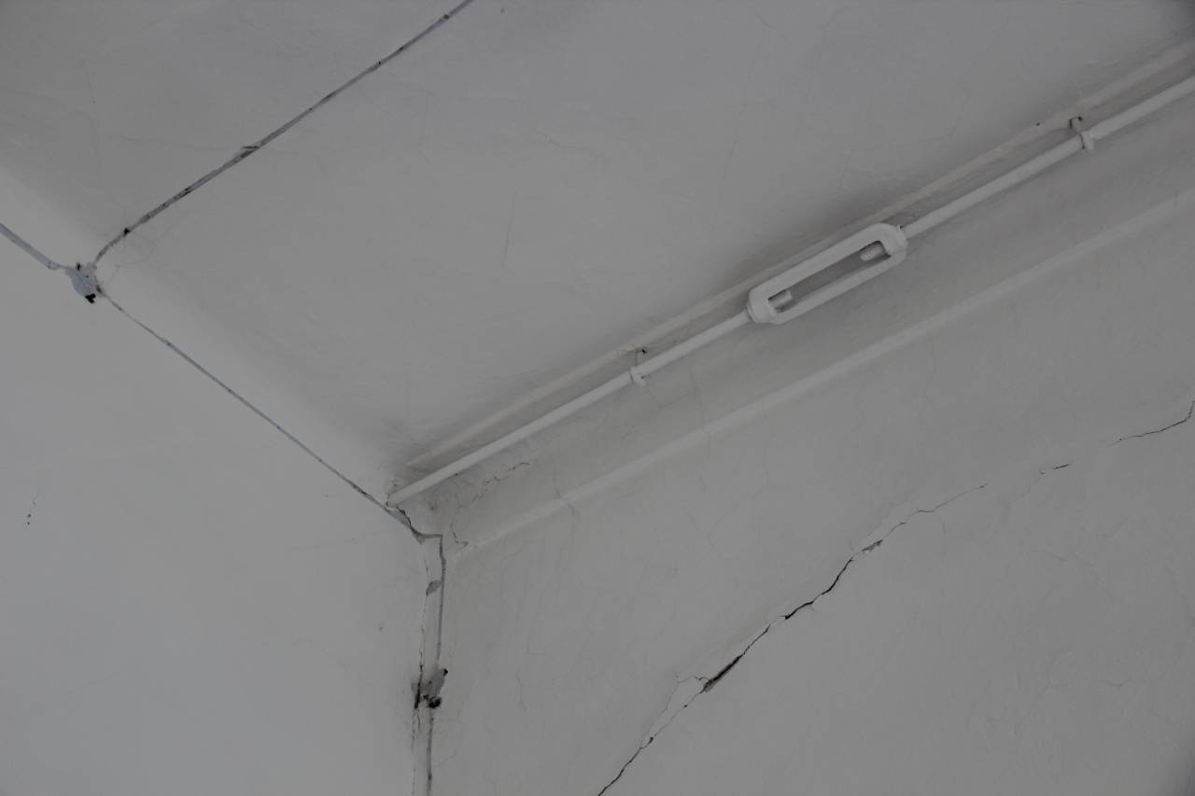
Видовая точка № 59
Металлические связи в помещении 3-го этажа (дата съемки: 23.09.2014)
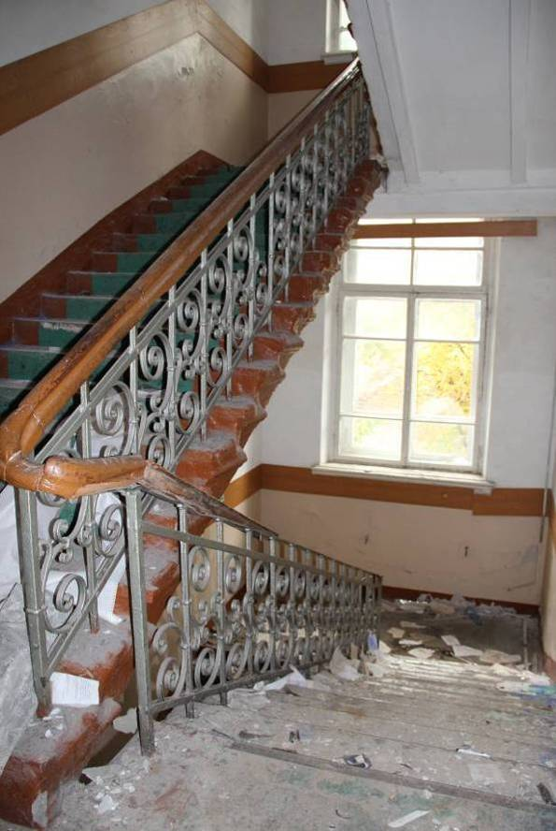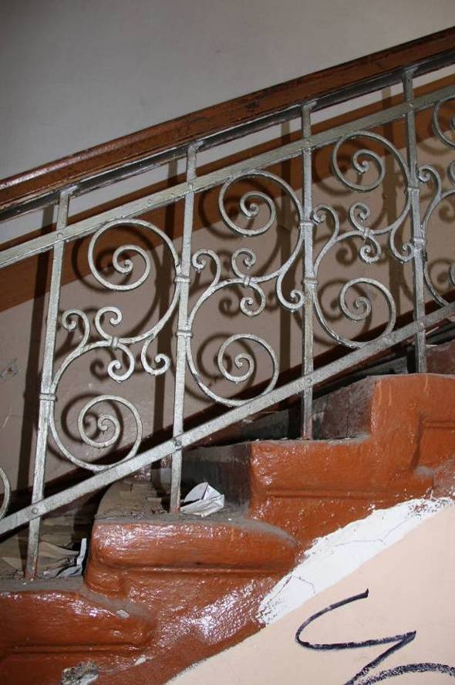
Видовая точка № 60  Центральная лестница южного крыла здания (дата съемки: 23.09.2014) | Видовая точка № 61  Фрагмент кованого ограждения лестницы  (дата съемки: 23.09.2014)

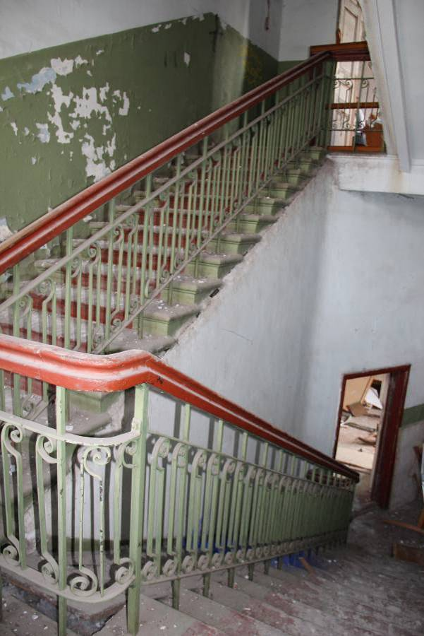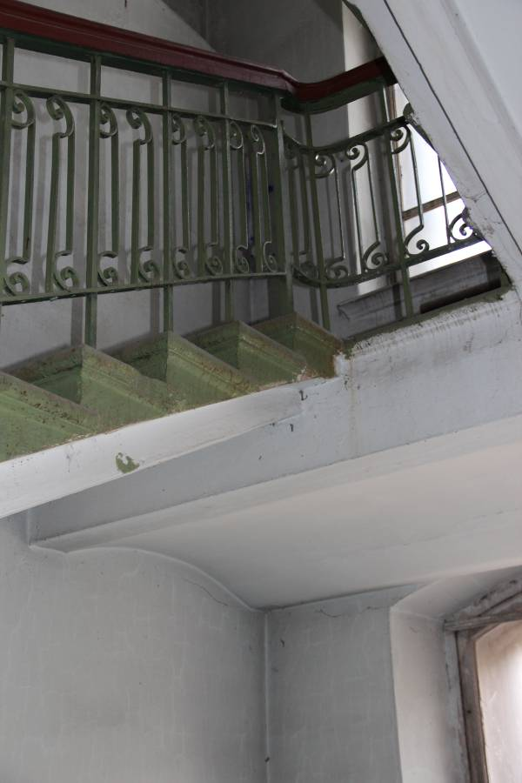
Видовая точка № 62  Лестница ризалита северо-западного дворового объема (дата съемки: 23.09.2014) | Видовая точка № 63  Кирпичный свод в конструкции лестничной площадки (дата съемки: 23.09.2014)

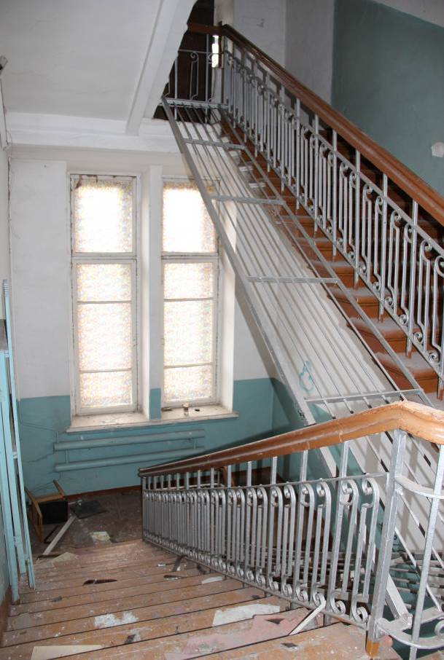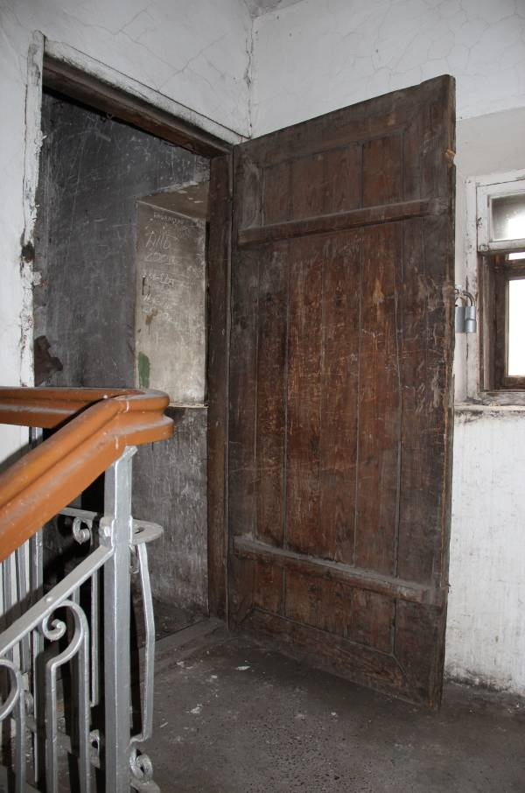
Видовая точка № 64  Лестница северо-западного дворового объема (23.09.2014) | Видовая точка № 65  Вход на чердак с деревянной по шпонках дверью (дата съемки: 23.09.2014)

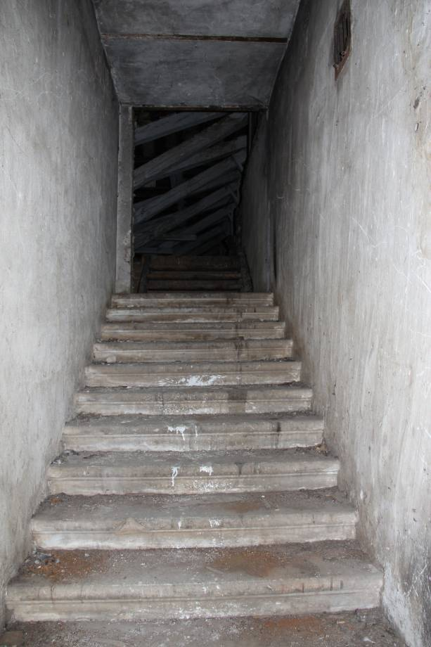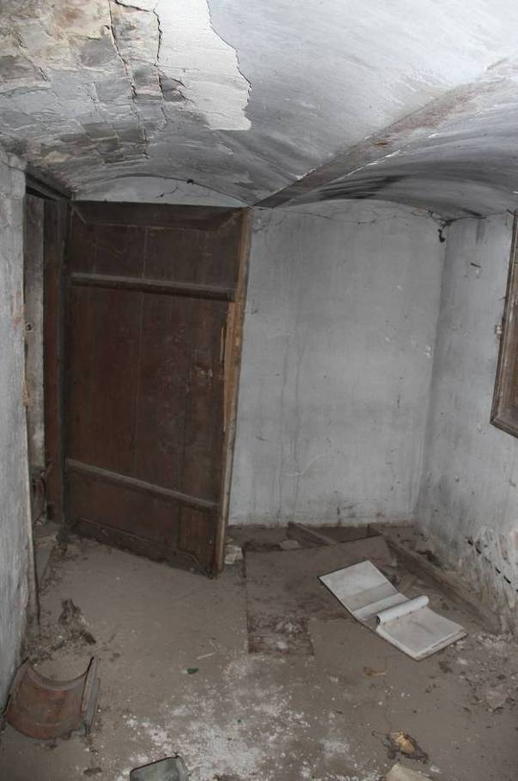
Видовая точка № 66  Лестница из песчаника на чердаке  (дата съемки: 23.09.2014) | Видовая точка № 67  Выход на чердак, кирпичный свод перекрытия (23.09.2014)

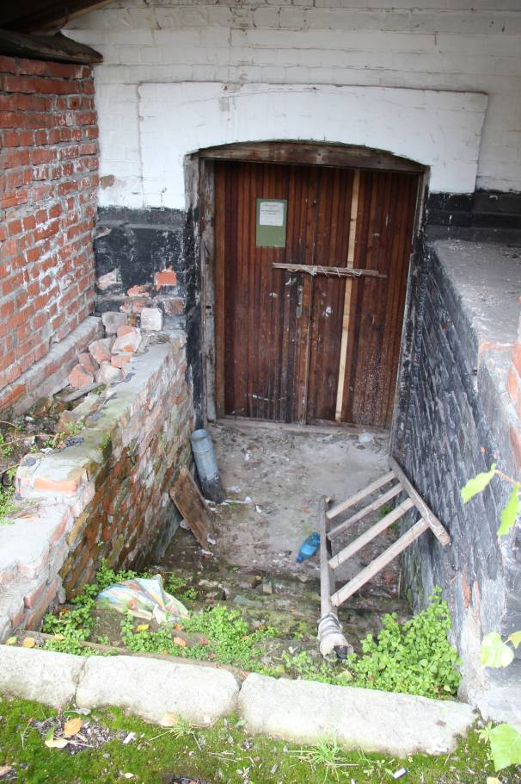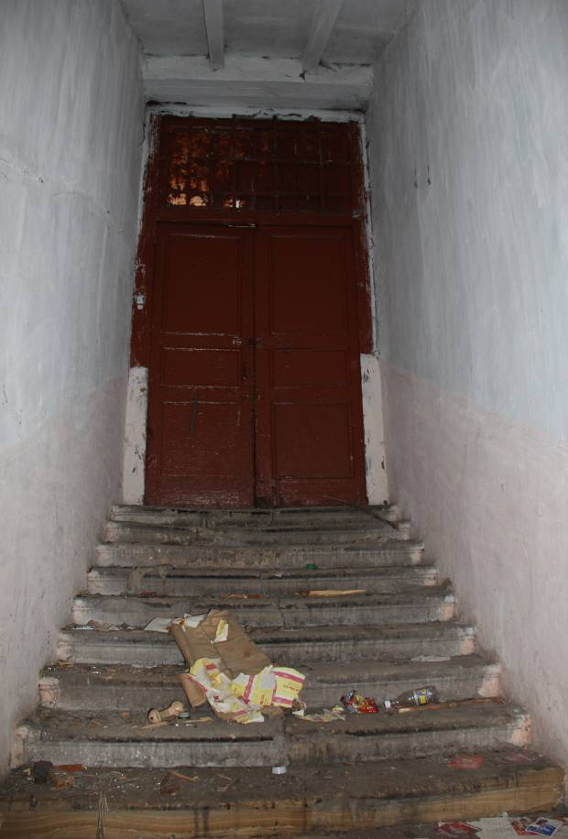
Видовая точка № 68  Спуск в подвал со ступенями из песчаника, вход в подвал (дата съемки: 23.09.2014) | Видовая точка № 69  Вход в подвал с внутренней лестницей из песчаника (дата съемки: 23.09.2014)

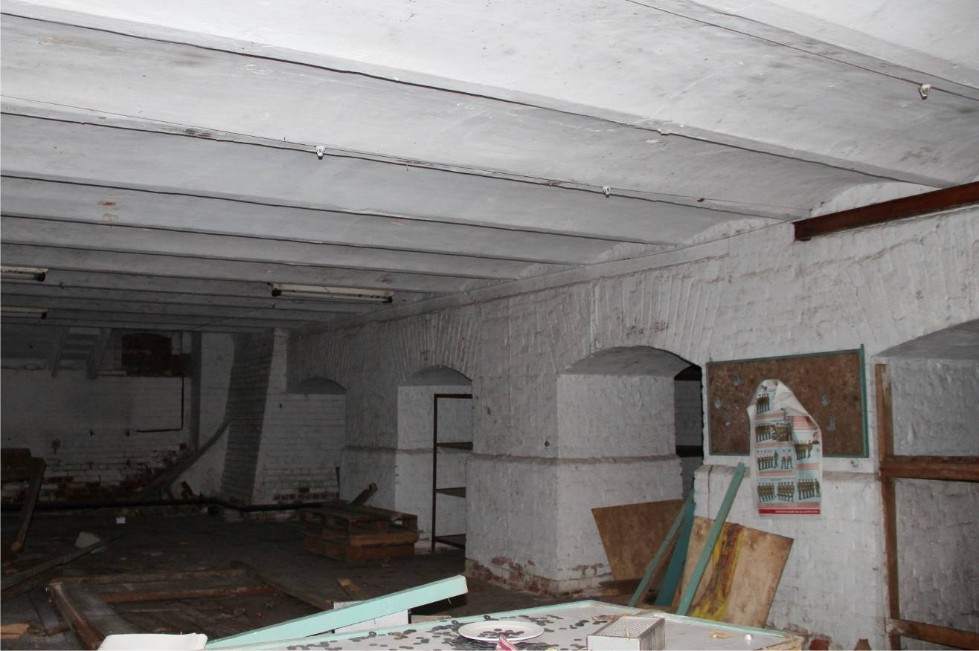
Видовая точка № 70
Общий вид помещения подвала под центральным объемом (дата съемки: 23.09.2014)
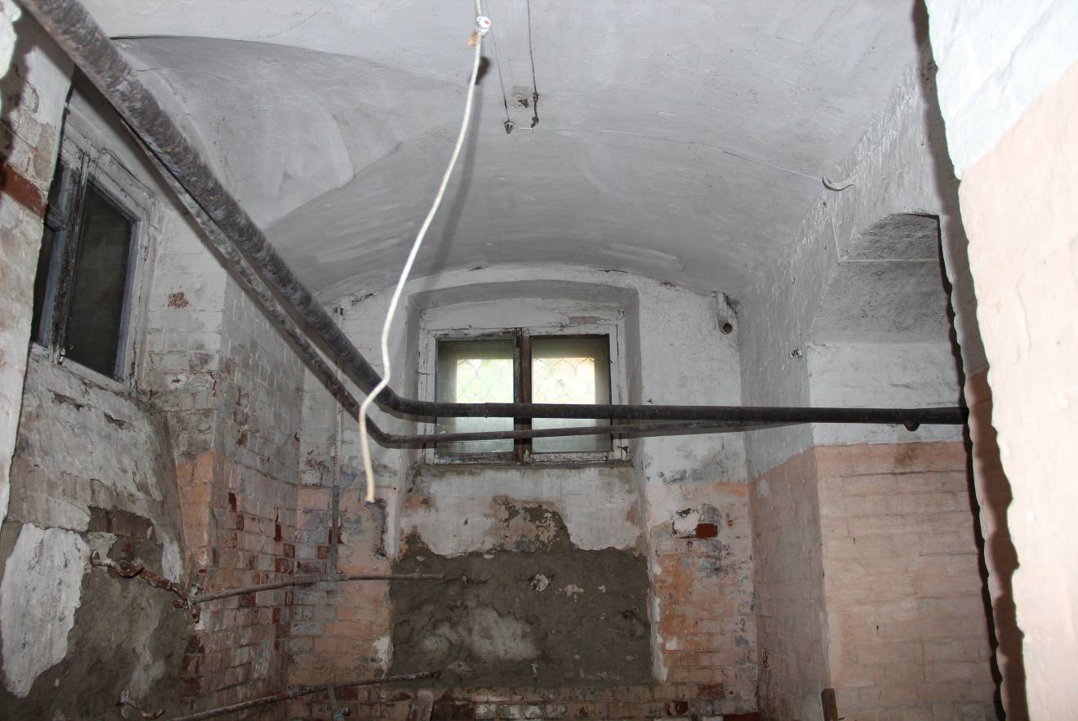
Видовая точка № 71
Помещение подвала с цилиндрическим сводом (дата съемки: 23.09.2014)
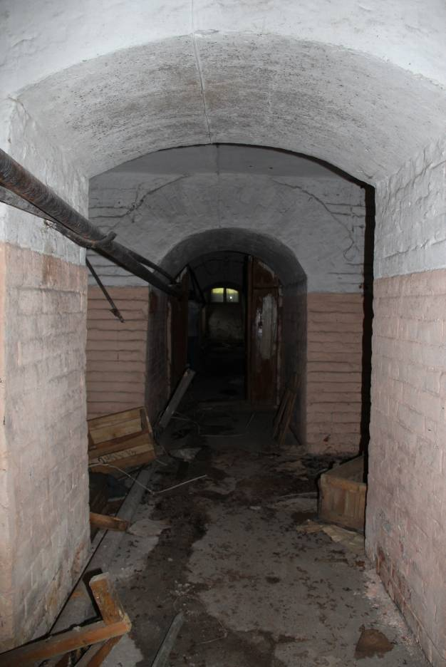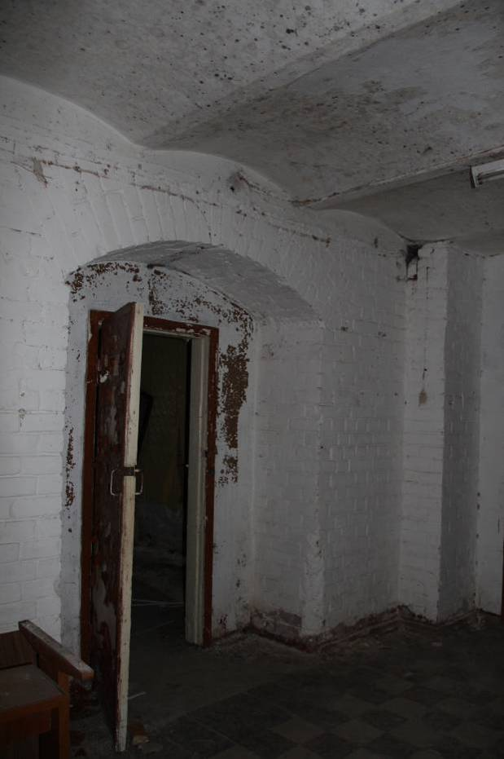
Видовая точка № 72  Дверные проемы коридора подвала  (дата съемки: 23.09.2014) | Видовая точка № 73  Лучковый дверной проем подвала  (дата съемки: 23.09.2014)

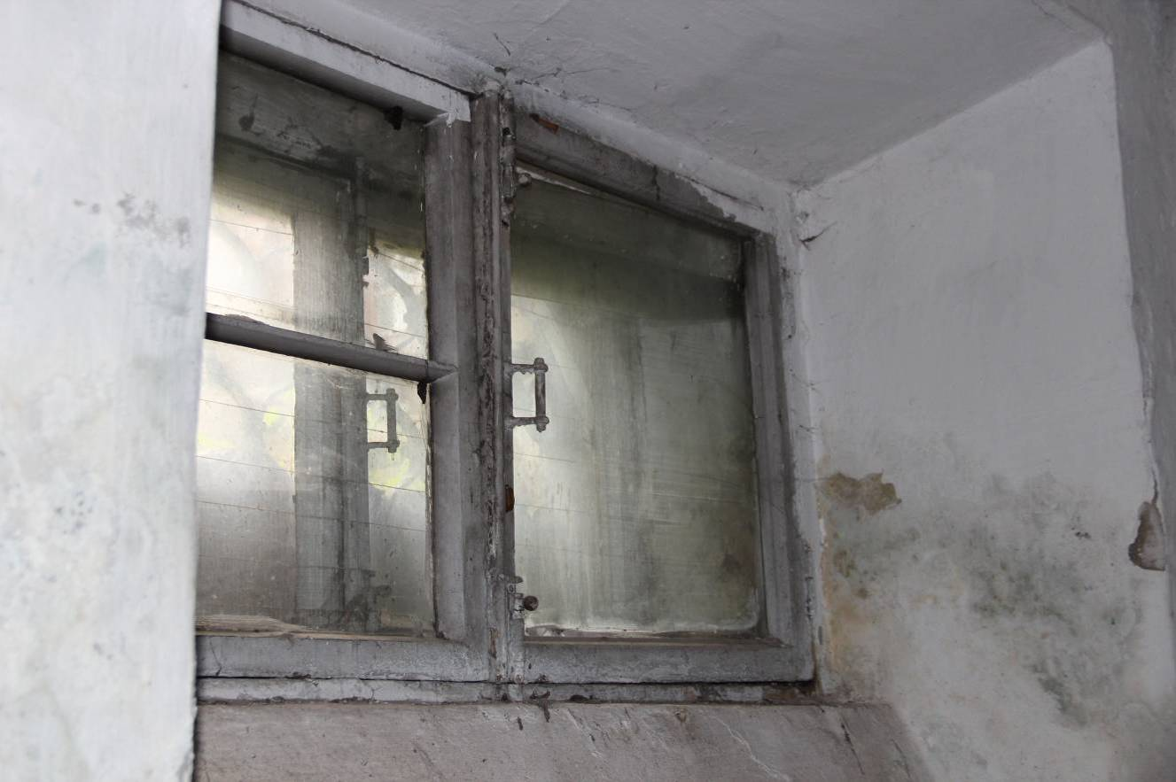
Видовая точка № 74
Окно подвала с деревянным заполнением и металлической фурнитурой
(дата съемки: 23.09.2014)
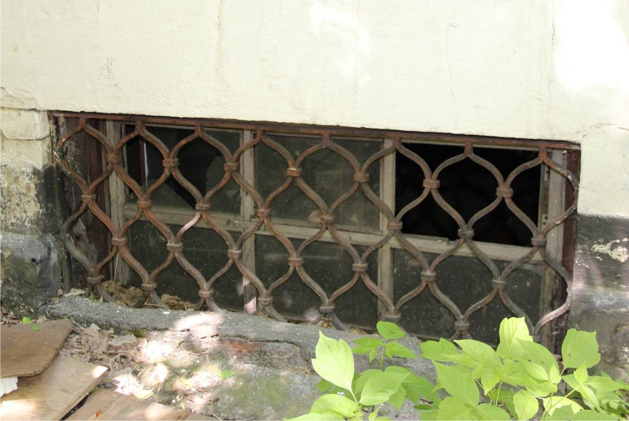
Видовая точка № 75
Кованая решетка окна подвала (дата съемки: 05.06.2015)
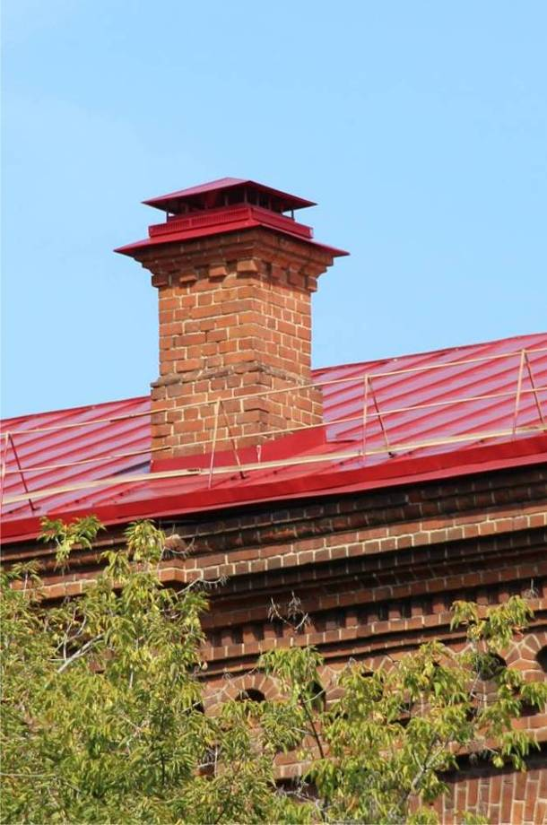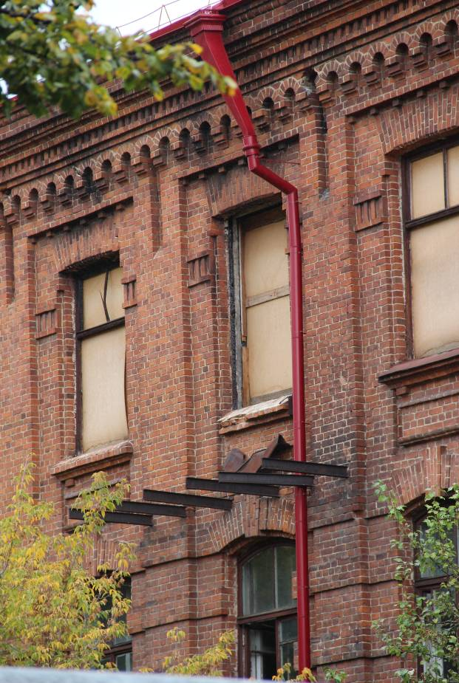
Видовая точка № 76  Печная труба (дата съемки: 18.08.2021) | Видовая точка № 77  Местоположение и фрагменты конструкций балкона южного фасада  (дата съемки: 21.09.2021)

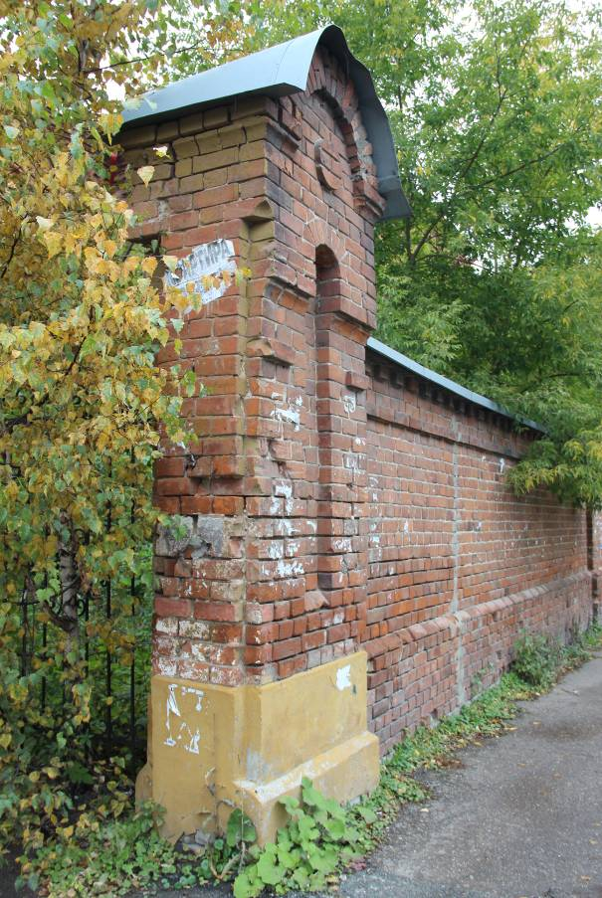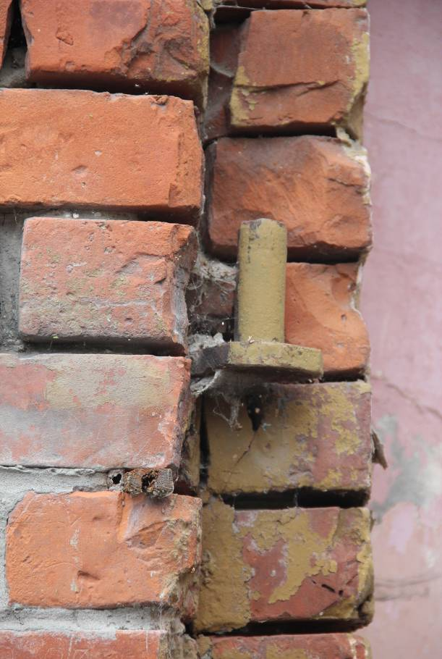
Видовая точка № 78  Фрагмент каменной ограды территории по ул. Киевской (дата съемки: 21.09.2021) | Видовая точка № 79  Металлический подстав на столбе каменной ограды (дата съемки: 21.09.2021)

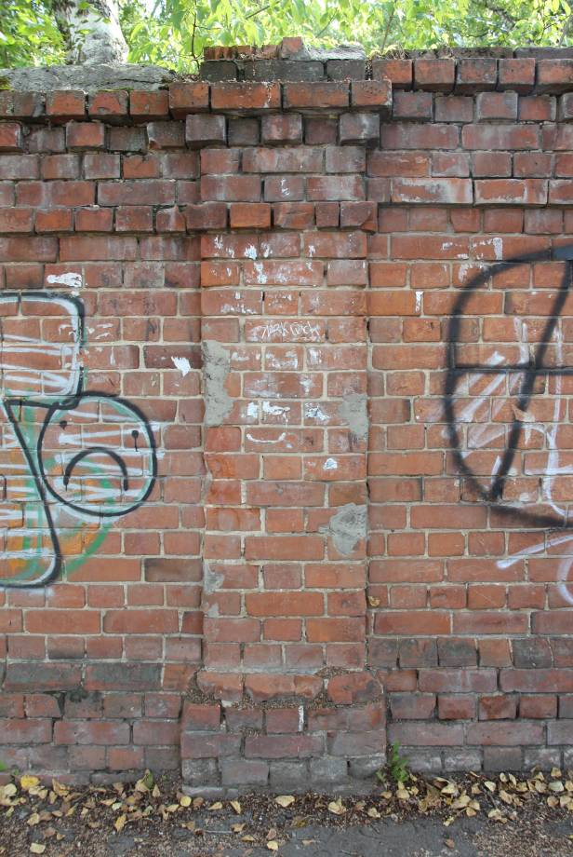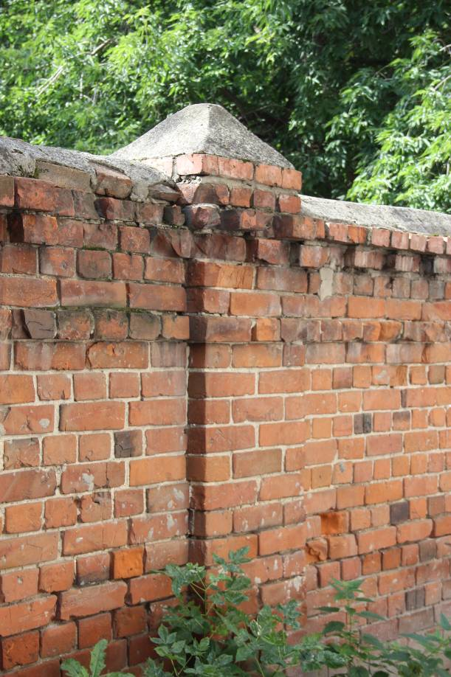
Видовая точка № 80  Фрагмент каменной ограды территории по ул. Киевской (дата съемки: 21.09.2021) | Видовая точка № 81  Вид каменной ограды с территории двора (дата съемки: 18.08.2021)

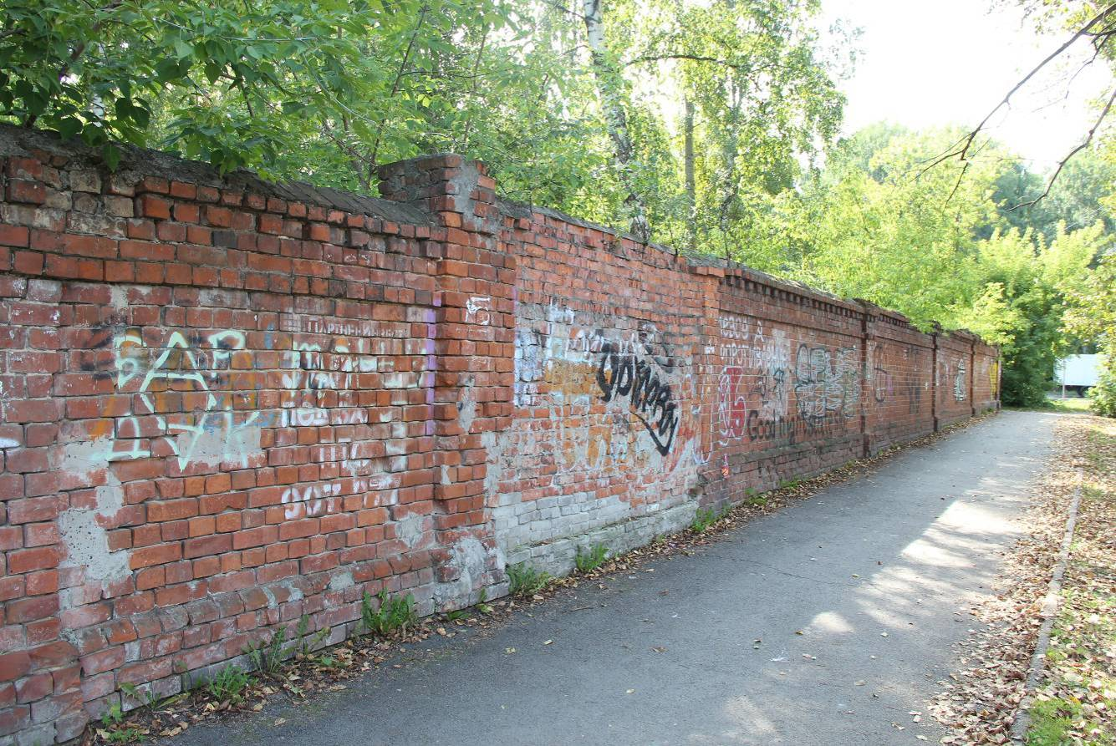
Видовая точка № 82
Фрагмент каменной ограды территории по ул. Тверской с участком,
заложенным поздним кирпичом (дата съемки: 18.08.2021)

